Санкт-Петербургский политехнический университет Петра Великого
Институт электроники и телекоммуникаций
Высшая школа прикладной физики и космических технологий

Отчет по лабораторным работам №1,2,3
По дисциплине «Цифровая обработка сигналов»

Выполнили
Студенты гр. 4931102/20101 Иванова А. И.
Кудзагова А.Т.
Суханов С.С.

Преподаватель Варгаузин В.А.

Санкт-Петербург
2025
Лабораторная работа №1

1.1. Дискретизация низкочастотного сигнала

Вариант | Fpass, Гц | Fstop, Гц | Rpass, дБ | Rstop, дБ
2 | 11000 | 22050 | 1 | 70
Таб.1 Исходные данные

1.1.1. Определение минимального порядка ФНЧ для четырех аппроксимаций

Код:

Fp = 11000;
Fst = 22050;
Rp = 1;
Rst = 70;
Wp = 2*pi*Fp;
Ws = 2*pi*Fst;

%% Баттерворт
[n,Wn]= buttord(Wp,Ws,Rp,Rst,'s');
disp('Порядок фильтра для аппроксимации Баттерворта');
disp(n);
[a,b]= butter(n,Wn,'s');
figure(1)
freqs(a,b);
title('АЧХ и ФЧХ для фильтра Баттерворта');
F1=Wn/2/pi;
F2=F1+Fst;
F22=Fst-F1;

%% Чебышев 1 рода
[n2,Wn2]= cheb1ord(Wp,Ws,Rp,Rst,'s');
disp('Порядок фильтра для аппроксимации Чебышева 1 порядка');
disp(n2)
[a2,b2]= cheby1(n2,Rp,Wn2,'s');
figure(2)
freqs(a2,b2);
title('АЧХ и ФЧХ для фильтра Чебышева 1 порядка');

%% Чебышев 2 рода
[n3,Wn3]= cheb2ord(Wp,Ws,Rp,Rst,'s');
disp('Порядок фильтра для аппроксимации Чебышева 2 порядка');
disp(n3)
[a3,b3]= cheby2(n3,Rp,Wn3,'s');
figure(3)
freqs(a3,b3);
title('АЧХ и ФЧХ для фильтра Чебышева 2 порядка');

%% Эллиптическая
[n4,Wn4]= ellipord(Wp,Ws,Rp,Rst,'s');
disp('Порядок фильтра для эллиптической аппроксимации');
disp(n4)
[a4,b4]= ellip(n4,Rp,Rst,Wn4,'s');
figure(4)
freqs(a4,b4);
title('АЧХ и ФЧХ для фильтра с эллиптической аппроксимацией');

Мы получили следующие результаты:

- Фильтр Баттерворта:

- Минимальный порядок ФНЧ: 13
- Матрицы коэффициентов:

a =
b =

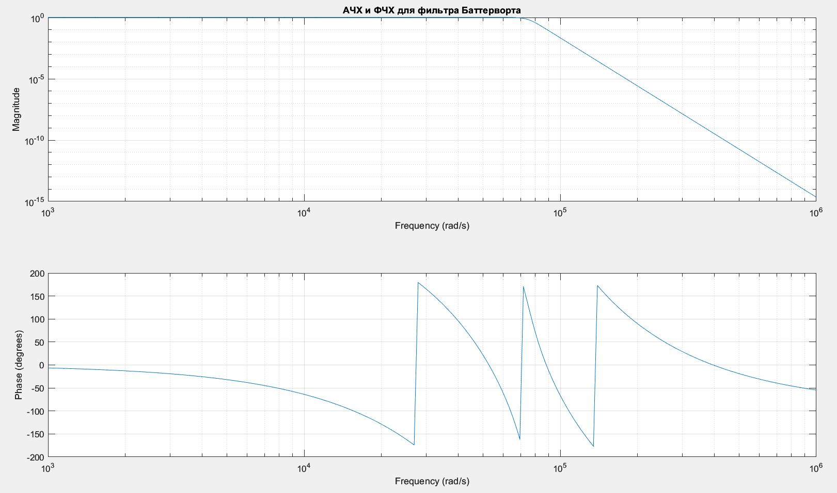
Рис.1 АЧХ и ФЧХ фильтра Баттерворта

- Фильтр Чебышева 1-рода

- Минимальный порядок ФНЧ: 8
- Матрицы коэффициентов:

a =
b =

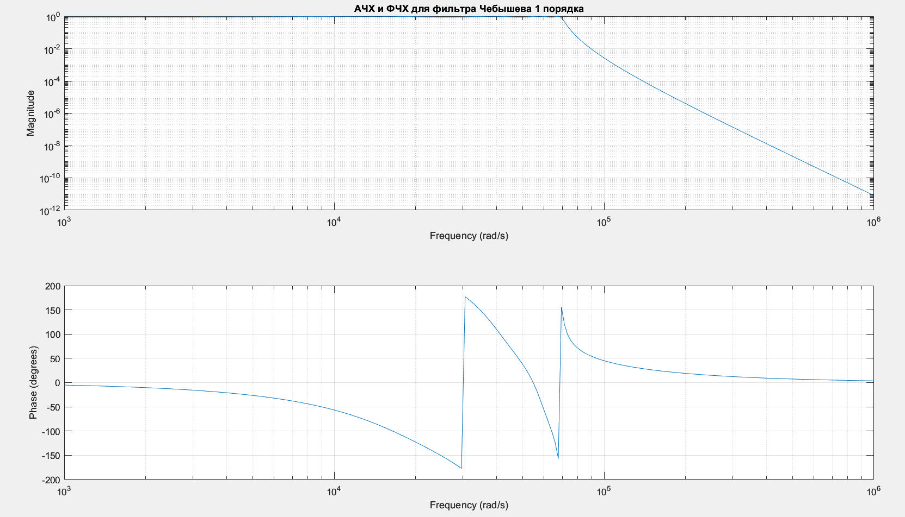
Рис.2 АЧХ и ФЧХ фильтра Чебышева 1-рода

- Фильтр Чебышева 2-го рода

- Минимальный порядок ФНЧ: 8
- Матрицы коэффициентов:

a =
b =

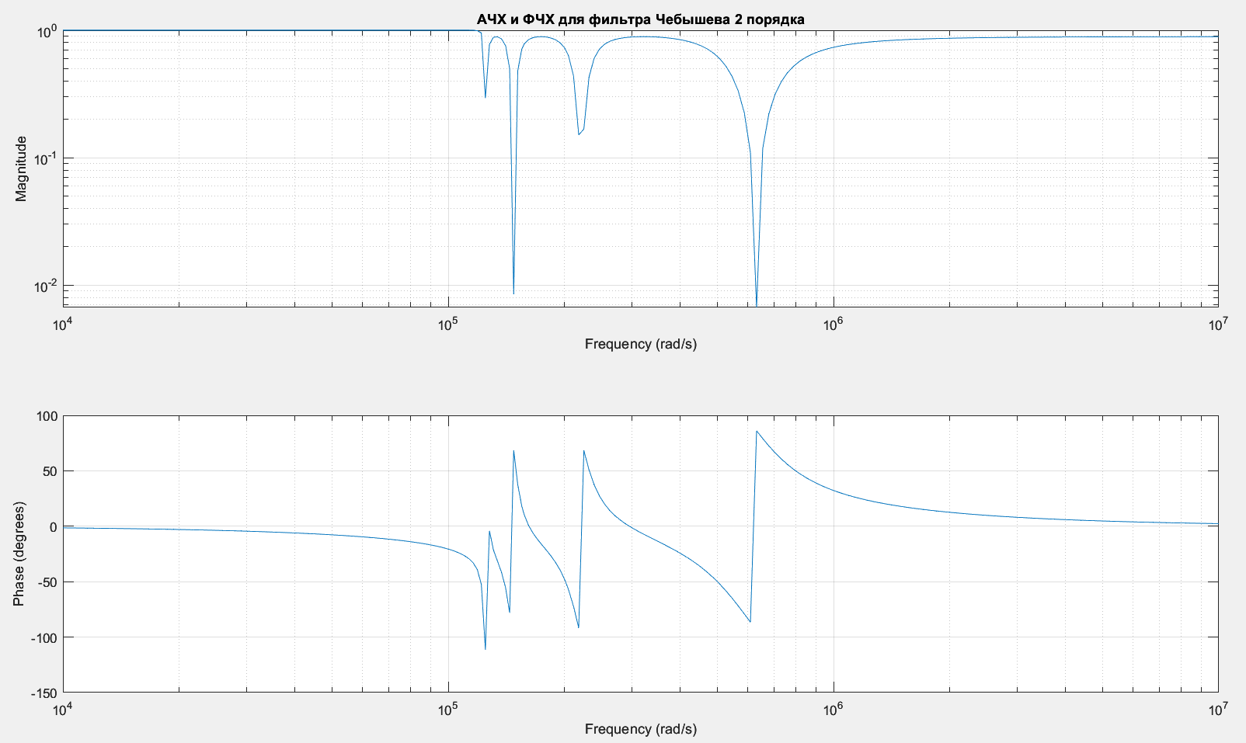
Рис.3 АЧХ и ФЧХ фильтра Чебышева 2-рода

- Эллиптическая аппроксимация:

- Минимальный порядок ФНЧ: 6
- Матрицы коэффициентов:

a =

b =

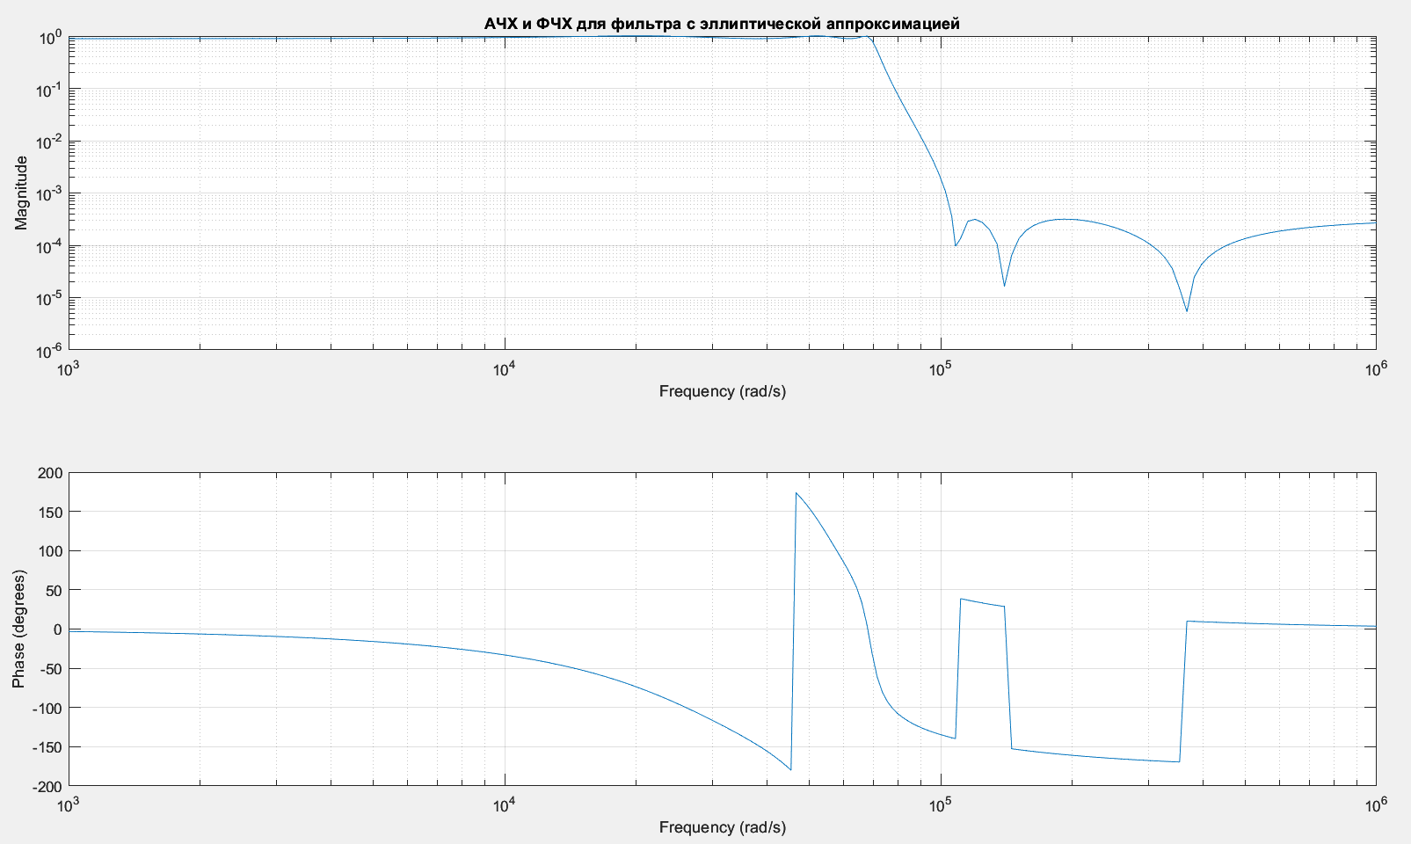
Рис.4 АЧХ и ФЧХ для эллиптической аппроксимации

1.1.2. Аппроксимация, обеспечивающая минимальный порядок

Минимальный порядок обеспечивает эллиптическая аппроксимация. (минимальный порядок ФНЧ: 6).

1.1.3. Разработка модели фильтрации аналогового сигнала

Для разработки модели используем Simulink. Для нашей модели использовали элементы Signal Generator, Analog Filter Design и Scope.

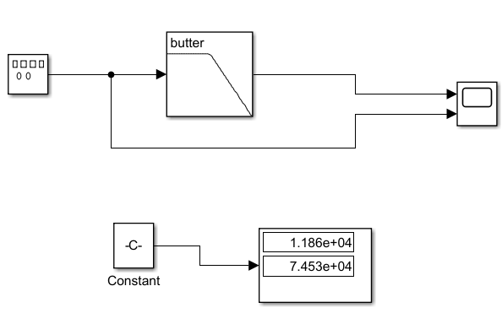
Рис.5 Модель фильтрации аналогового сигнала

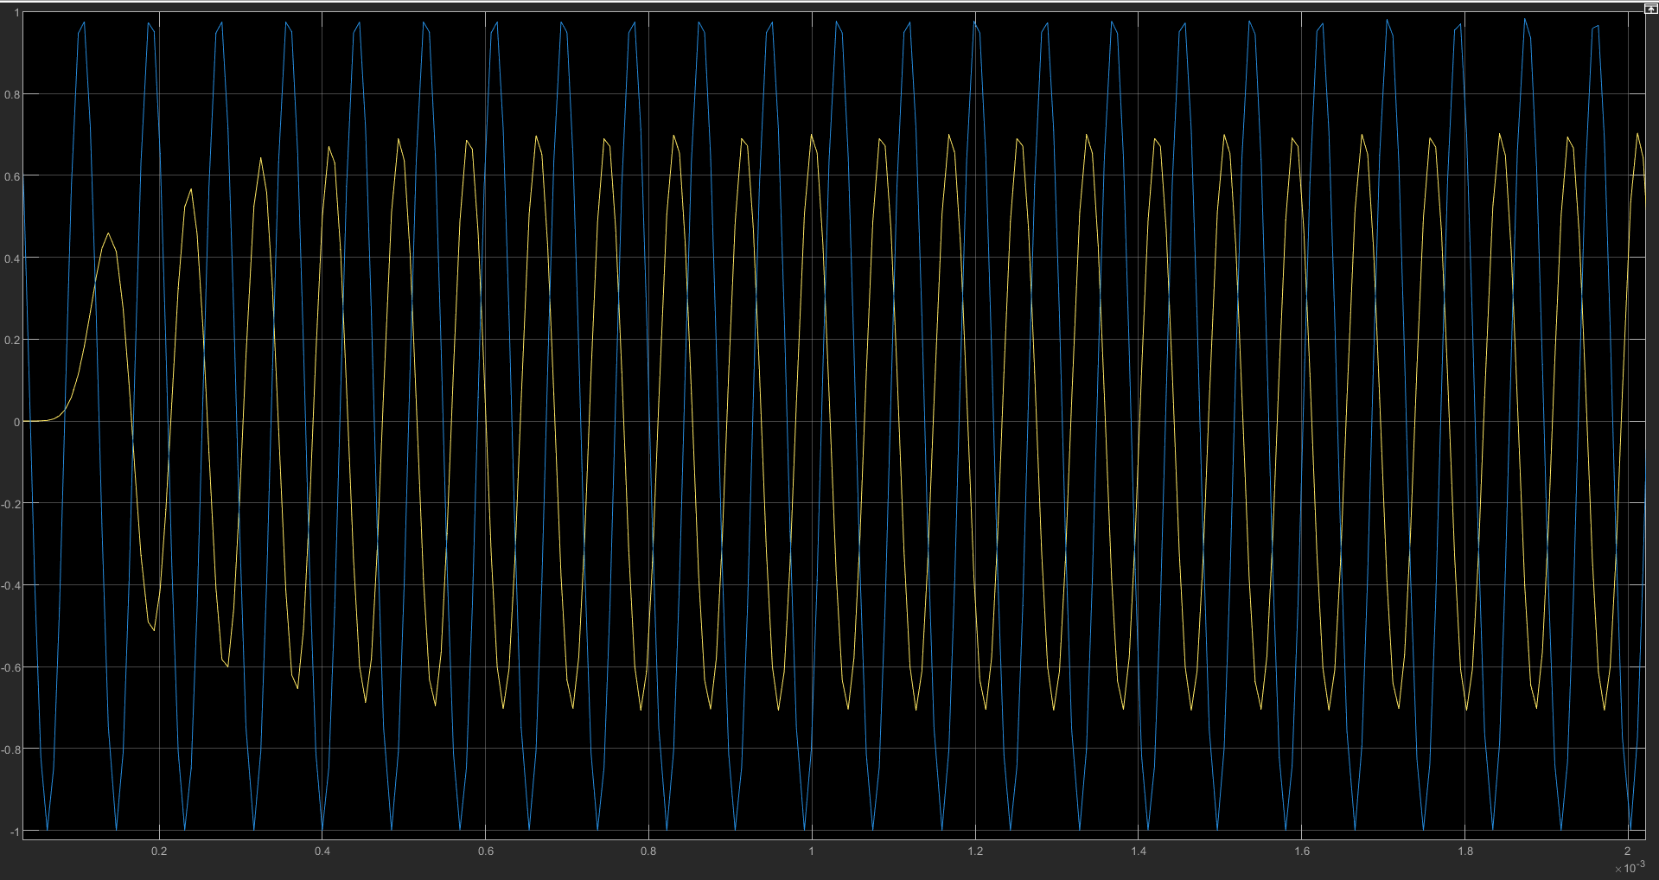
Рис.6 Осциллограмма сигнала на входе и выходе

1.1.4. Проиллюстрировать на модели, что фильтр имеет заданные ослабления
Rpass и Rstop.

Rpass:
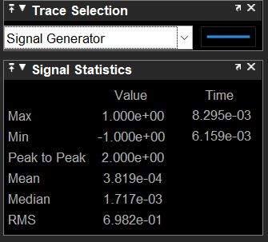
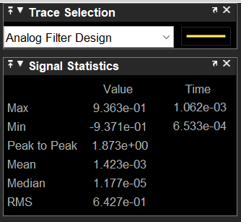

$20∙\log_{10}\left(\frac{A_{ВЫХ}}{A_{ВХ}}\right)=20∙\log_{10}\left(\frac{0.9363}{1}\right)$ = -0.572 dB

Rstop:
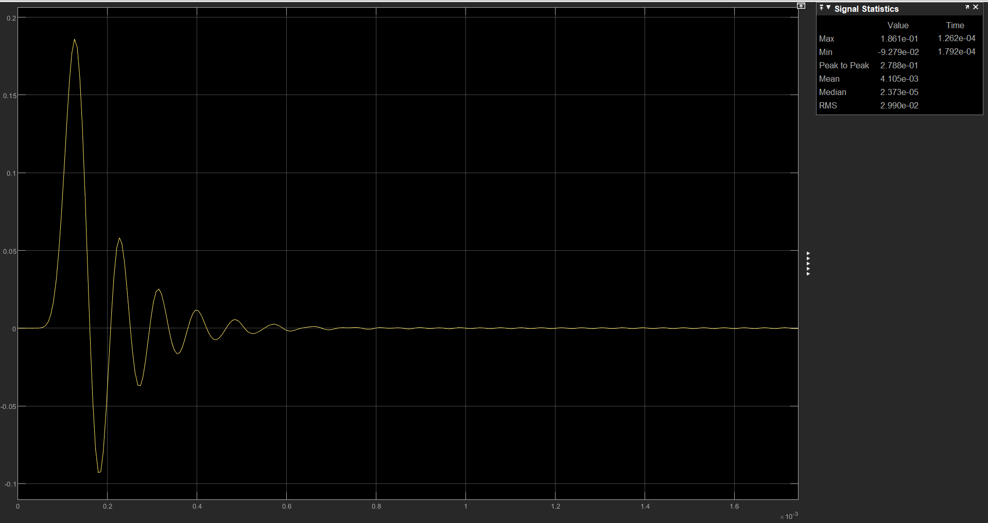
Рис.7 Осциллограмма на выходе при Fstop
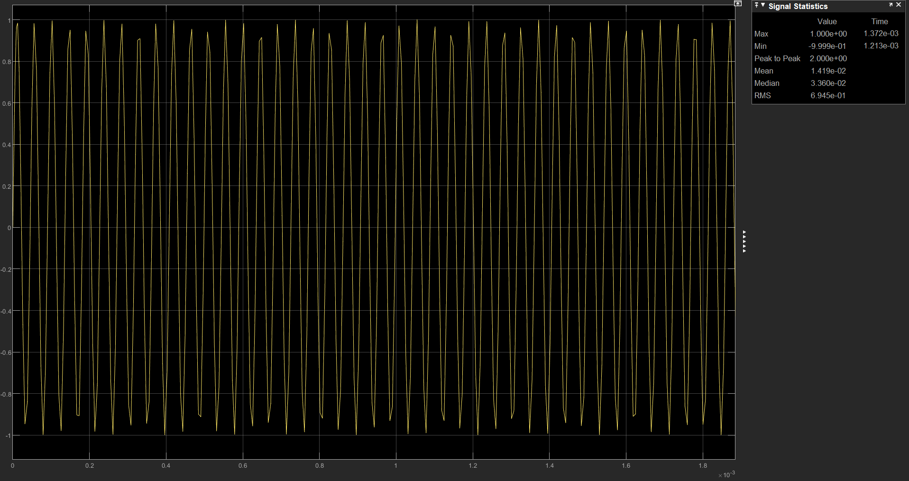
Рис.8 Осциллограмма на входе при Fstop

Rstop = 63.71 dB

1.1.5. Аппроксимация по фильтру по Баттерворту синусоидального сигнала с частотой F1 = Wn/2π
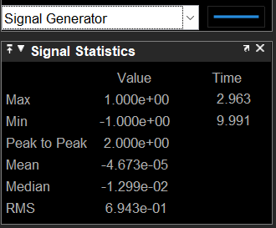
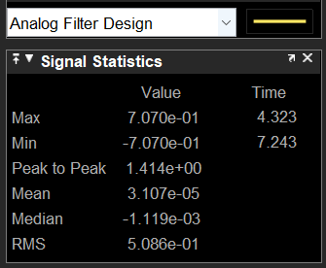

R = 20*log(1/0.707) = 3.01 dB

1.1.6. Показать, что результаты фильтрации, полученные с использованием
блока Analog Filter Design и блока Transfer Fcn идентичны.

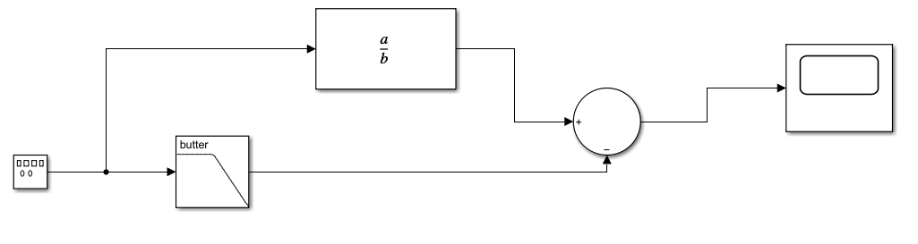
Рис.9 Модель фильтрации с блоком Transfer Fcn и Analog Filter Design

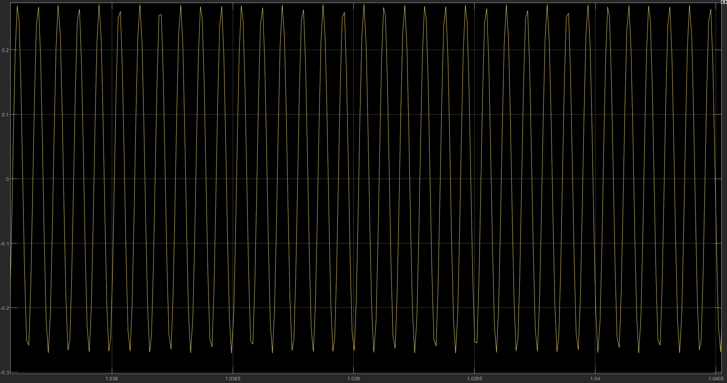
Рис. 10 Осциллограмма на выходе сумматора.

1.1.7. Продемонстрировать эффект фильтрации меандра и периодической
треугольной последовательности, настроив блок генератора сигналов на
режимы square и sawtooth соответственно.

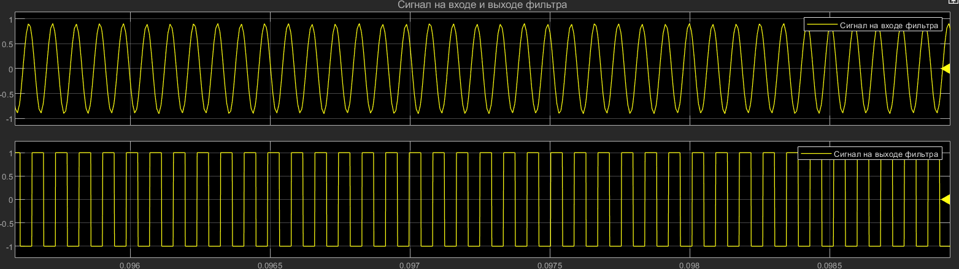
Рис. 11 Фильтрация меандра
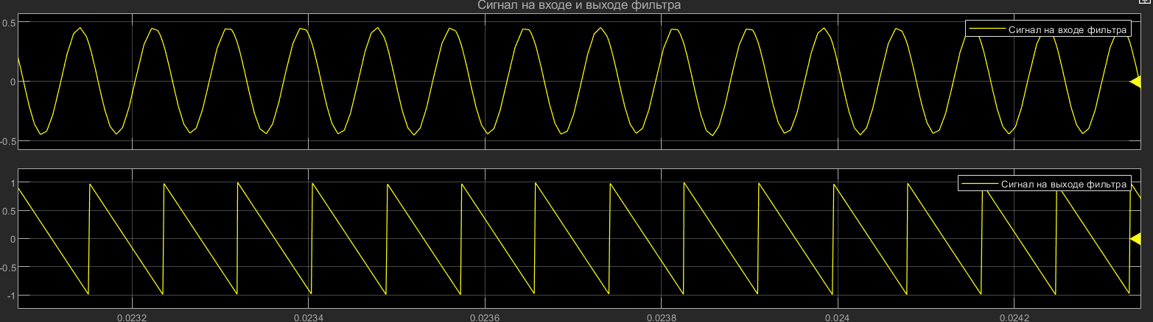
Рис. 12 Фильтрация треугольной последовательности

1.1.8. Разработка модели, иллюстрирующей эффект наложения частот при
дискретизации.

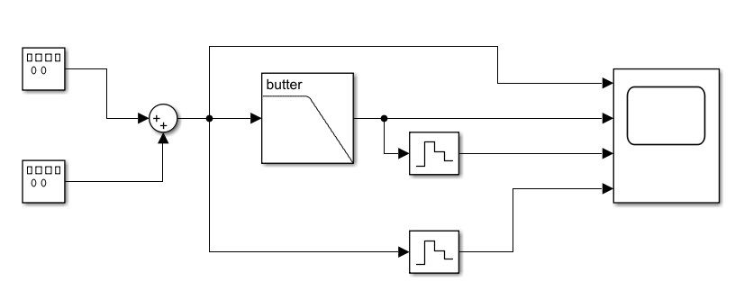
Рис.13 Модель для демонстрации эффекта наложения частот при дискретизации
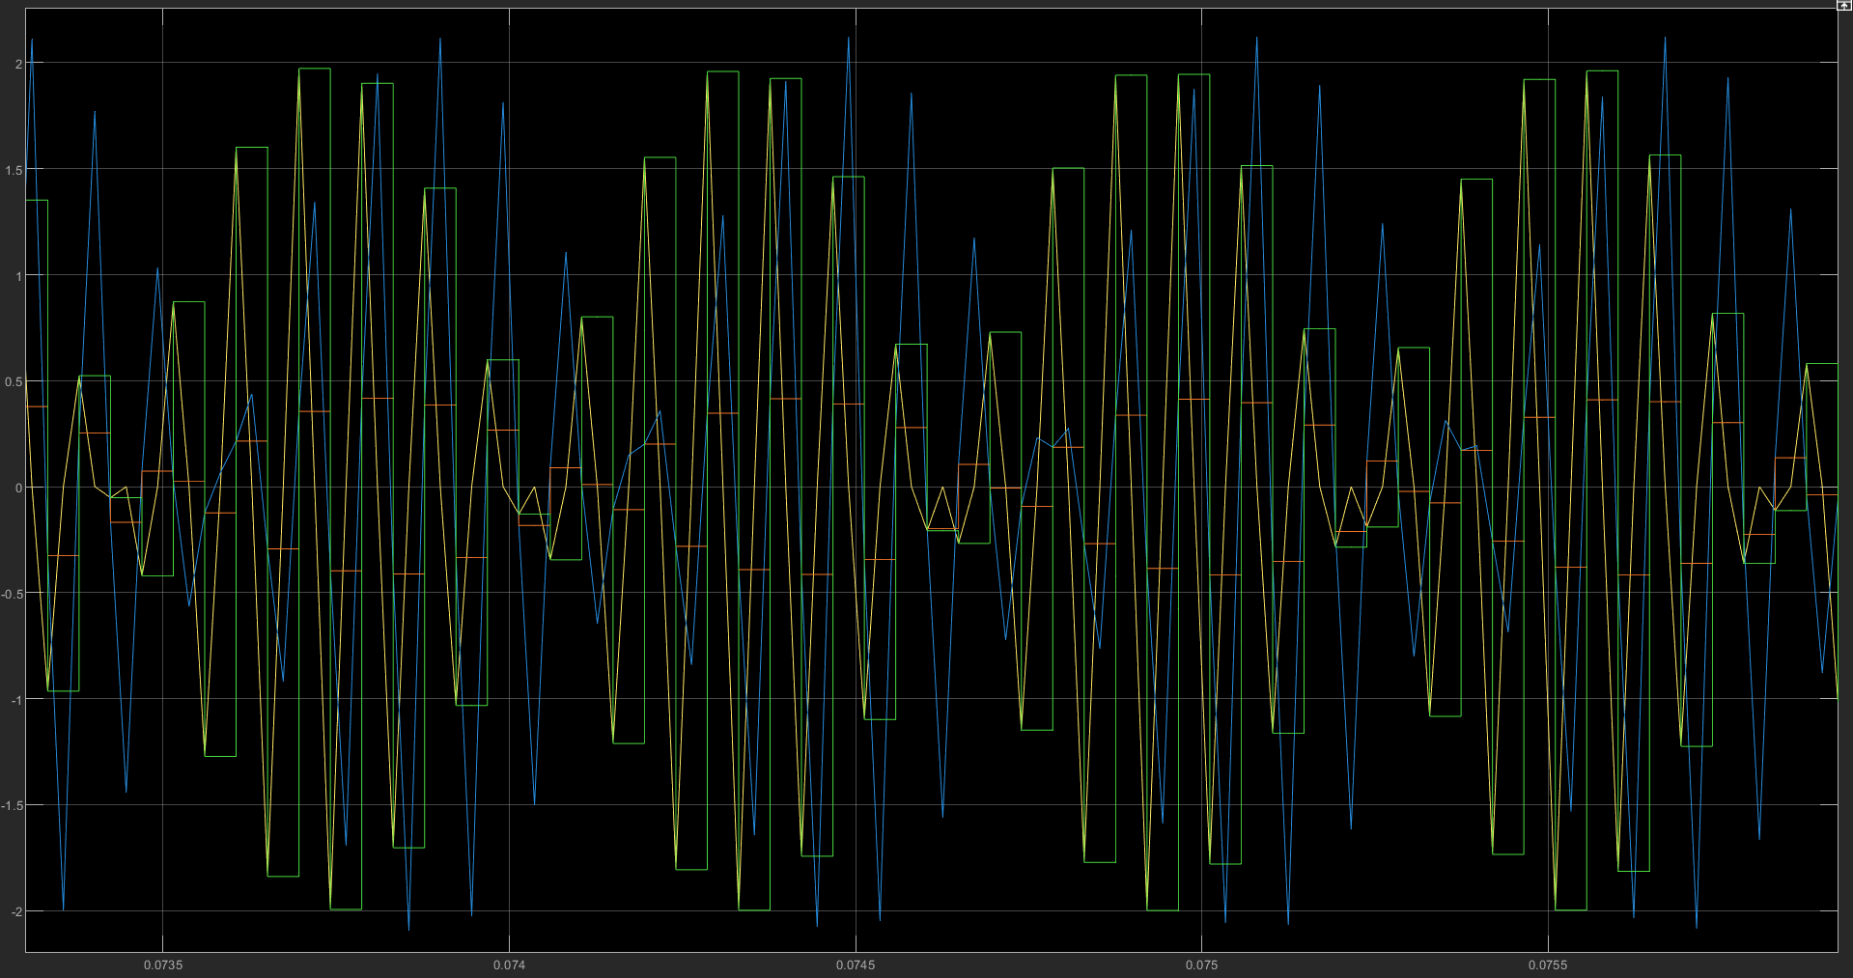
Рис.14 Результат работы модели

1.1.9 Теоретическое доказательство и демонстрация на модели утверждения

Пусть есть гармонический сигнал x(t) c частотой F1. После его дискретизации с частотой Fs ≥ 2F1 получается дискретный сигнал x1(n) = x(nΔt), где n — целое. Тогда дискретный сигнал от гармонического сигнала x2(t) с частотой F2 = Fs/2 – F1 может быть получен путем инверсии знака каждого второго отсчета сигнала x1(n), т. е. x2(n) = (-1)^(n)*x1(n). О таких подобных сигналах говорят, что они имеют взаимно- инверсные спектры.

Доказательство:

Пусть исходный гармонический сигнал имеет частоту F1​ и описывается выражением:

$$x\left(t\right)=Acos(2πF1t+φ)$$

где А – амплитуда, $φ$ – начальная фаза.

После дискретизации с частотой Fs ≥ 2F1 (удовлетворяющей условию теоремы Котельникова) получаем дискретный сигнал:

$$x1\left(n\right)=x\left(n∆t\right)=Acos\left(2πF1n∆t+φ\right)$$

где $∆t=\frac{1}{Fs}$ – интервал дискретизации, n – целое число.
Рассмотрим второй гармонический сигнал с частотой F2:
$$x2\left(t\right)=Acos(2πF2t+φ)$$

После дискретизации с той же частотой Fs:

$$x2\left(n\right)=Acos(2πF2n∆t+φ)$$

Подставим $F2=\frac{Fs}{2}-F1$:

$$x2\left(n\right)=Acos\left(2π\left(\frac{Fs}{2}-F1\right)n∆t+φ\right)$$
Учитывая, что $∆t=\frac{1}{Fs}$, получаем:

$$x2\left(n\right)=Acos\left(2π\left(\frac{Fs}{2}-F1\right)\left(\frac{n}{Fs}\right)+φ\right)=Acos\left(πn-2πF1\left(\frac{n}{Fs}\right)+φ\right)=A{\left(-1\right)}^{n}\cos\left(2πF1\left(\frac{n}{Fs}\right)-φ\right)=A{\left(-1\right)}^{n}\cos\left(2πF1n∆t+φ\right)$$

Поскольку
$$x1\left(n\right)=x\left(n∆t\right)=Acos\left(2πF1n∆t+φ\right)$$
то

$$x2\left(n\right)={\left(-1\right)}^{n}x1\left(n\right)$$

Инверсия знака каждого второго отсчёта эквивалентна умножению на последовательность ${\left(-1\right)}^{n}$, что соответствует сдвигу спектра дискретного сигнала на Fs/2​​.

Изначально спектр x1(n) сосредоточен вокруг частоты F1. После умножения на ${\left(-1\right)}^{n}$ спектр сдвигается на Fs/2​​, и новая частота становится F = F1+Fs/2.
Но так как Fs≥2F1, то F=Fs/2−F1​ (из-за периодичности спектра дискретного сигнала). Это соответствует частоте F2​, что и требовалось доказать.

Следовательно, чтобы выполнить частотную инверсию спектра вещественного сигнала, достаточно умножить каждый второй отсчёт сигнала на (-1), но умножать отсчеты надо начиная со второго, потому что индексация отсчетов начинается с n = 0.

Рис.15 Модель для доказательства существования сигналов со взаимно-инверсными спектрами

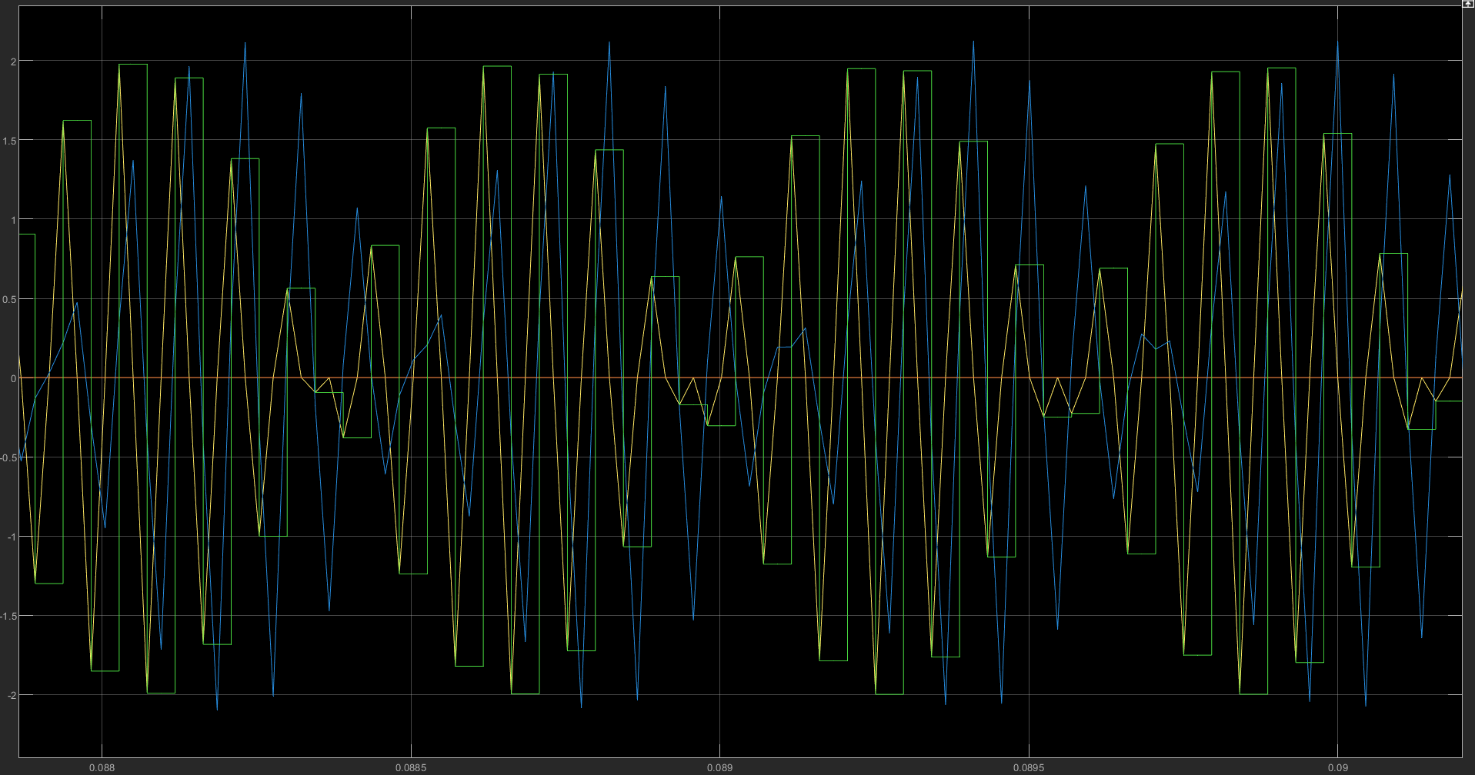
Рис.16 Результат работы модели

1.1.10 Эффект наложения сигнала помехи на полезный сигнал без
аналоговой фильтрации и устранение этого эффект путем аналоговой
фильтрации.

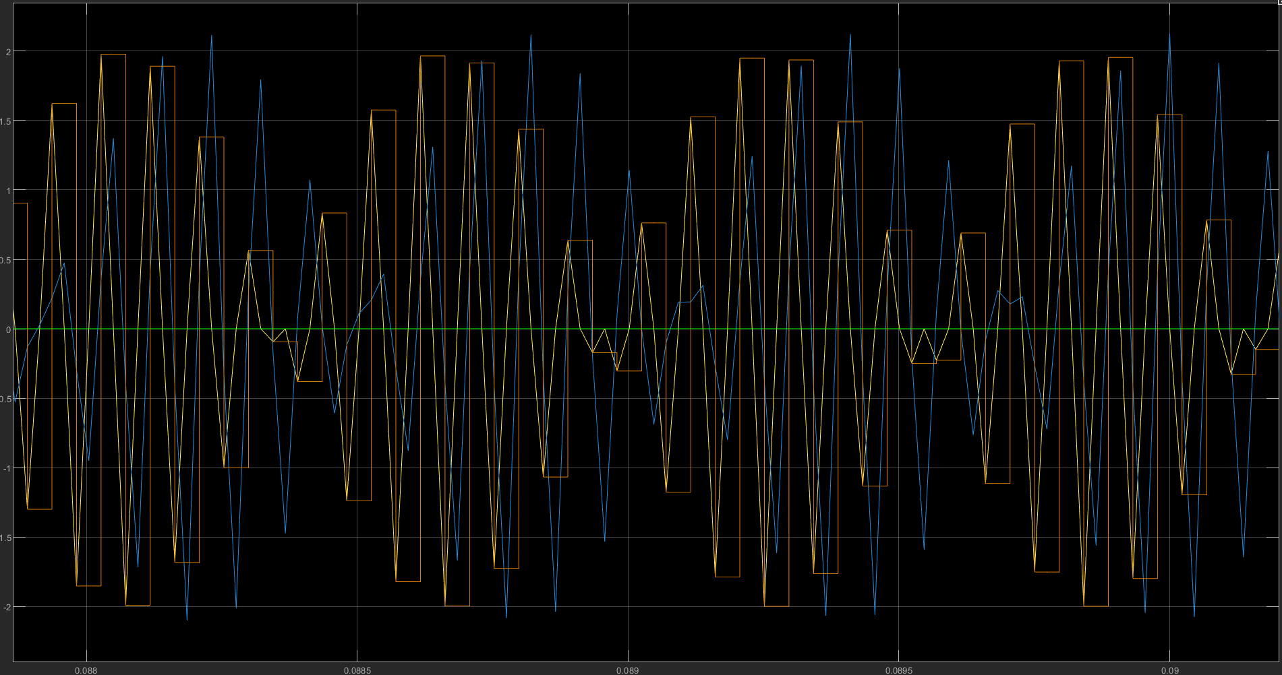
Рис.17 Эффект наложения сигнала помехи на полезный сигнал без аналоговой фильтрации и устранение этого эффекта путём аналоговой фильтрации

1.2. Дискретизация полосового сигнала

Вариант | F0, Гц | $∆$F, Гц | Rp, дБ | Rs, дБ
2 | 450 | 30 | 1 | 50
Таб.2 Исходные данные

1.2.1 Рассчитать частоты дискретизации для обработки сигнала без инверсии
спектра и с инверсией спектра.

Код:

F0=450;
dF=30;
l=fix(F0/dF);
Fs=zeros(1,l);
for q=1:l
Fs(q)=(4*F0)./(2.*q-1);
end

Граничная частота полосы пропускания:
$$F_{pass1}=F_{min}=F_{0}-\frac{ΔF}{2}$$
$$F_{pass2}=F_{max}=F_{0}+\frac{ΔF}{2}$$
Граничная частота полосы задерживания:
$$F_{stop1}=F_{0}-\frac{F_{s}}{4}$$
$$F_{stop2}=F_{0}+\frac{F_{s}}{4}$$

В общем случае для выбора частоты дискретизации Fs может быть использована формула:
$$F_{s}=\frac{4F_{0}}{2q-1}, q=1,2,…,\left[\frac{F_{max}}{ΔF}\right]$$

q | Fs, Гц
1 | 1800
2 | 600
3 | 360
4 | 257
5 | 200
6 | 163,636
7 | 138,461
8 | 120
9 | 105,88
10 | 94,737
11 | 85,7143
12 | 78,261
13 | 72
14 | 66,667
15 | 62,069
Таб.3 Таблица частот

Для четного значения q аналоговый полосовой сигнал представляется дискретной низкочастотной версией с инверсным спектром, для нечетных q - сигнал без инверсии.

1.2.2. Минимальные порядки полосовых фильтров двух аппроксимаций
для 2-3 минимальных частот дискретизации при ограничении на
порядок фильтра n $≤$13.

Код:

Fs1=105.88;
Fs2=120;
Fs3=138.461;
Fo=450;
dF=30;
Fpass1=Fo-dF/2;
Fpass2=Fo+dF/2;
Fstop1=Fo-(Fs1/4);
Fstop2=Fo+(Fs1/4);
Wp=2*pi*[Fpass1 Fpass2];
Ws=2*pi*[Fstop1 Fstop2];
Rp=1;
Rs=50;
[n1,Wn1]=buttord(Wp,Ws,Rp,Rs,'s');

[b1,a1]=butter(n1,Wn1,'s');
[n2,Wn2]=ellipord(Wp,Ws,Rp,Rs,'s');
[b2,a2]=ellip(n2,Rp,Rs,Wn2,'s');
disp([n1,n2]);

figure();
freqs(b1,a1);
figure();
freqs(b2,a2);

Fs | Порядок фильтра n (аппроксимация Баттерворта) | Порядок фильтра n (эллиптическая аппроксимация)
105,88 | 12 | 5
120 | 10 | 4
Таб. 4 Порядки полосовых фильтров для аппроксимации Баттерворта и эллиптической

1.2.3. Построить графики АЧХ и ФЧХ этих фильтров.

- Fs=105.88 Гц
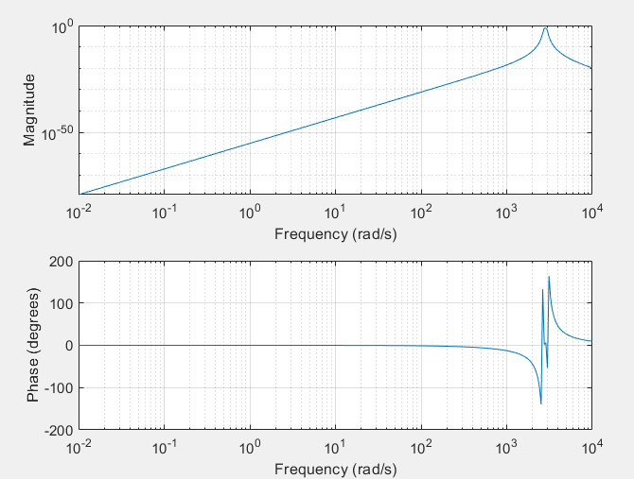
Рис.18 АЧХ и ФЧХ фильтра, аппроксимация Баттерворта
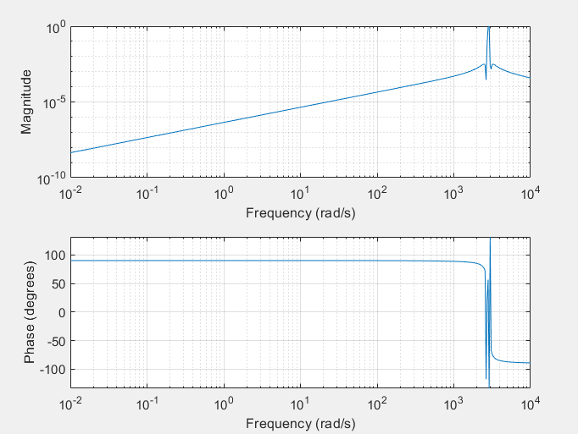
Рис.19 АЧХ и ФЧХ фильтра, эллиптическая аппроксимация

- Fs=120 Гц
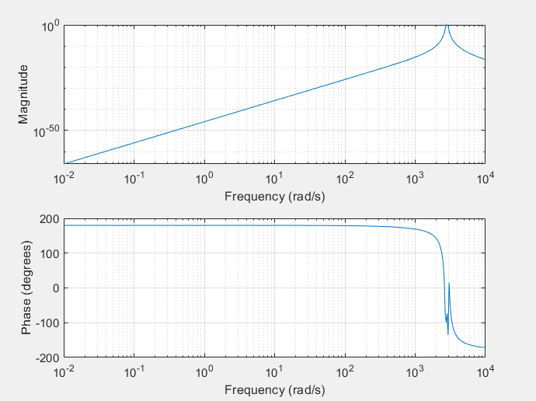
Рис.20 АЧХ и ФЧХ фильтра, аппроксимация Баттерворта
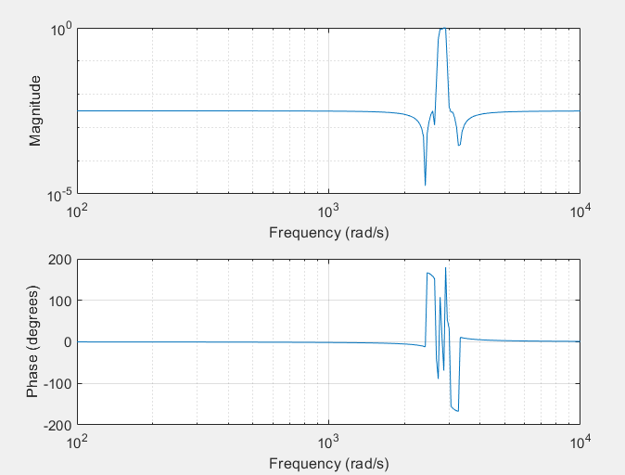
Рис.21 АЧХ и ФЧХ фильтра, эллиптическая аппроксимация

1.2.4. Модель обработки полосового сигнала.

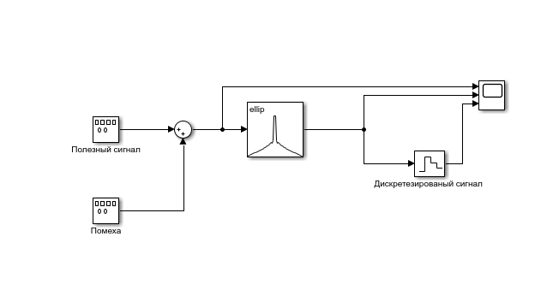
Рис.22 Модель обработки полосового сигнала

1.2.5. Проверка рассчитанного варианта на модели.

Для нечетного значения q, аналоговой полосовой сигнал представляется дискретной низкочастотной версией с прямым спектром.
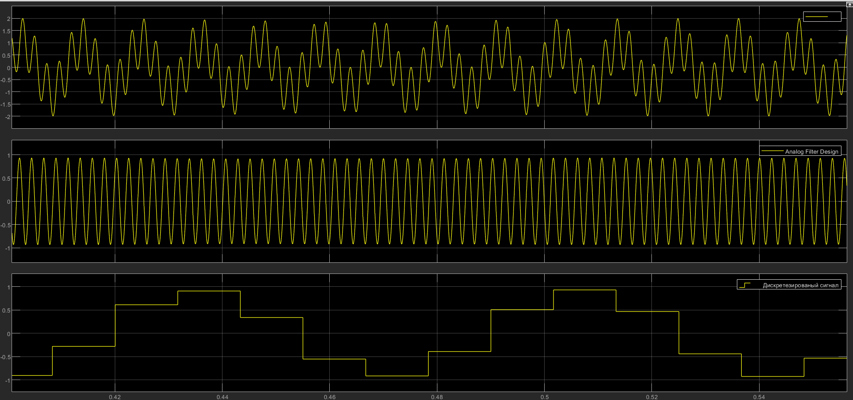
Рис.23 F1=457.5 Гц, Fs=85.7 Гц, q=11

1.2.6. Инверсия спектра полосового сигнала.
Для четного значения q, очевидно, что аналоговый полосовой сигнал представляется дискретной низкочастотной версией с инверсным спектром
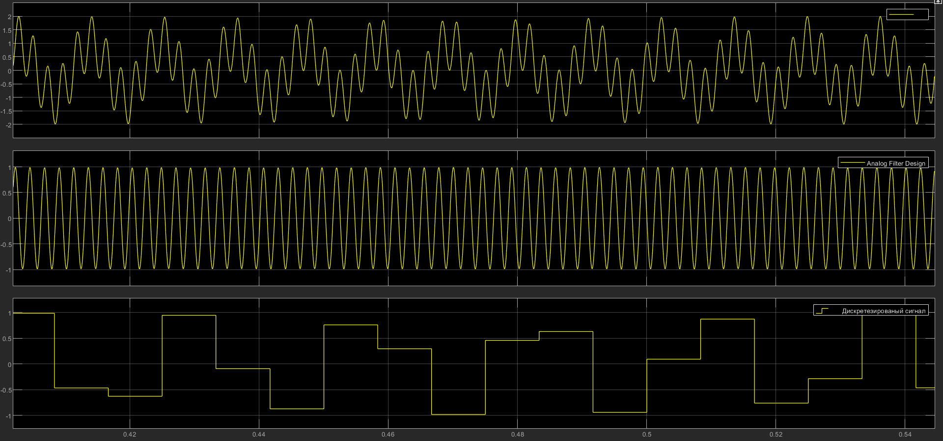
Рис.24 F1=457.5 Гц, Fs=120 Гц, q=8

Лабораторная работа №2

2.2. Обработка сигналов в моделях SIMULINK.

2.2.1 Модель спектрального анализа на основе БПФ

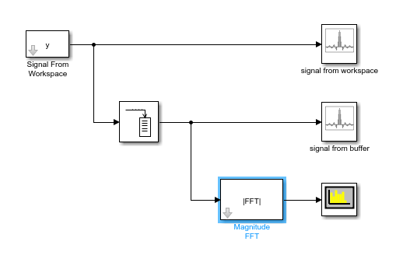
Рис.1. Модель спектрального анализа на основе БПФ

На представленной модели Simulink сигнал y из рабочего пространства подаётся одновременно на два отображения: прямое построение временного ряда и буферизацию для последующего спектрального анализа. Из блока-буфера выходной поток данных поступает в блок быстрого преобразования Фурье (FFT), за которым следует вычисление модуля спектра (блок «|FFT|»), а полученный спектр визуализируется в виде гистограммы. Таким образом, модель демонстрирует процедуру считывания сигнала, его буферизации, выполнения БПФ и отображения как временной характеристики, так и амплитудного спектра.

2.2.2 Амплитудный спектр кадра сигнала на частоте F1:

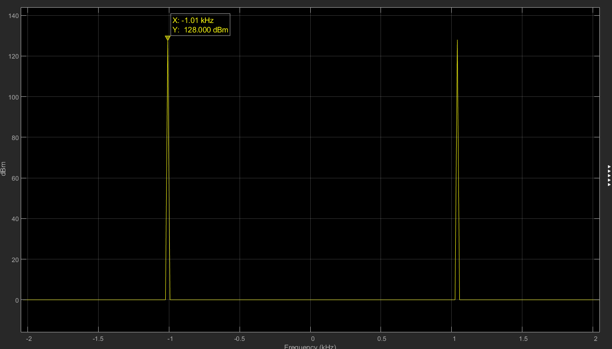
Рис.2. Амплитудный спектр кадра сигнала на частоте F1=F_{s}/4

График показывает две симметричные относительно нуля вертикальные линии (пики): основной пик расположен при частоте X = 1.01 МГц с уровнем мощности Y = 128.000 дБм, второй пик зеркально отражён в отрицательной области частот. Горизонтальная ось отображает диапазон частот от -2 до +2 МГц, вертикальная — уровень мощности в децибелах относительно милливатта (дБм). Такая структура спектра указывает на наличие чистой гармонической составляющей с частотой F1​, которая составляет четверть частоты дискретизации.

2.2.3 Амплитудный спектр кадра сигнала с частотой F2:

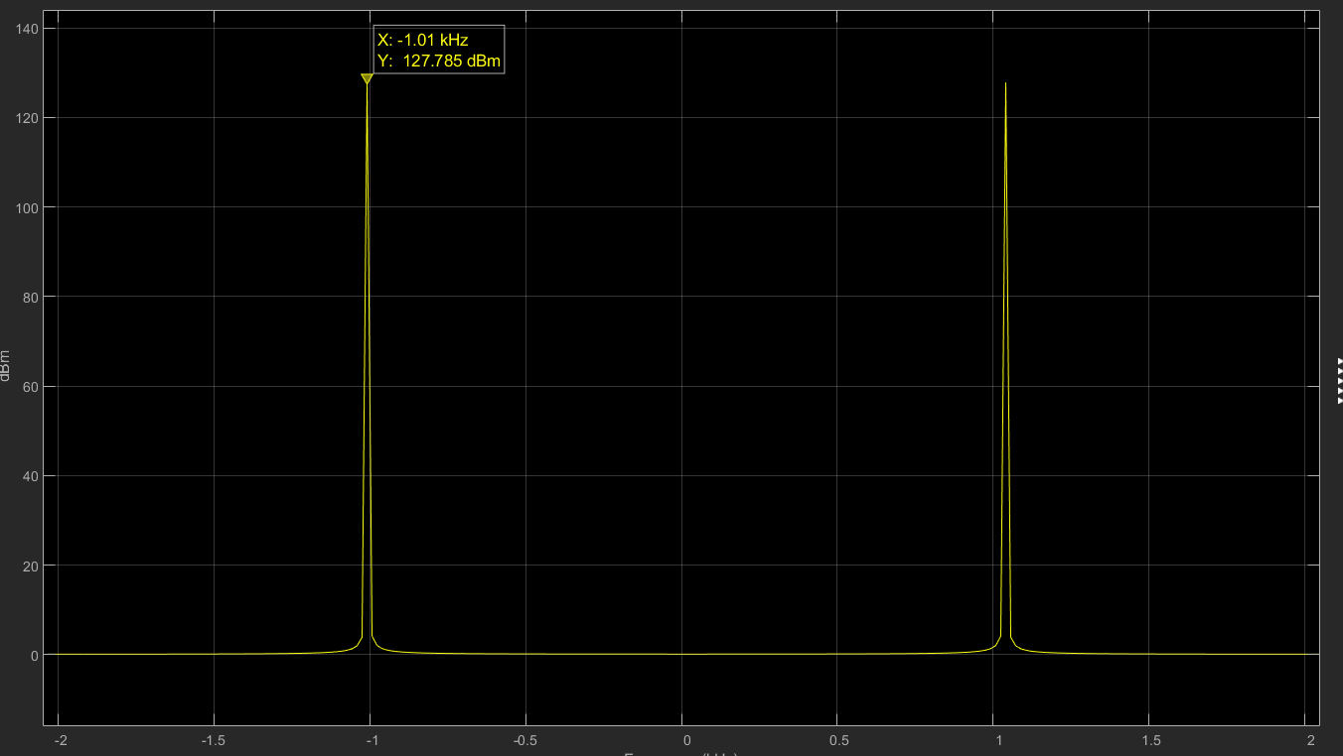
Рис.3. Амплитудный спектр кадра сигнала на частоте F2 = F1+Fs/2L
График содержит два симметричных пика: основной пик расположен при X = 1.01 МГц с уровнем мощности Y = 127.765 дБм, а второй пик зеркально отражён в отрицательной области частот. Спектр сохраняет симметричную структуру относительно нуля, характерную для реальных сигналов, при этом уровень мощности второго пика слегка снижен по сравнению с первым, что может быть связано с эффектами оконной функции или неидеальностью обработки сигнала.

2.2.5 Пример оценки спектрограммы

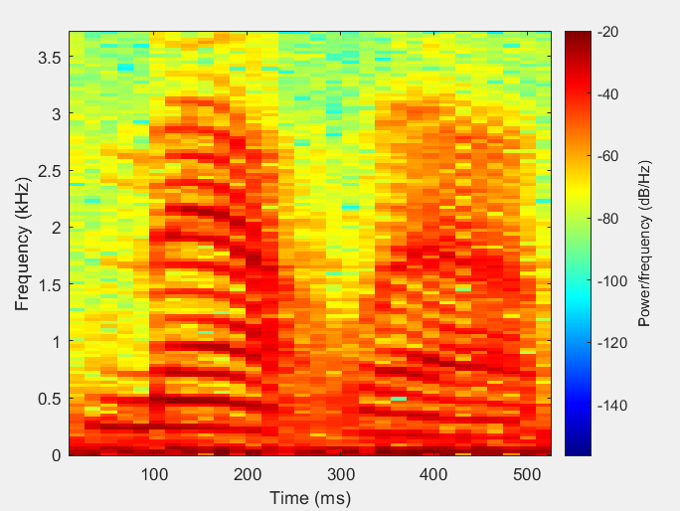
Рис.4. Colormap спектра сигнала mtlb

Рисунок представляет спектрограмму сигнала mtlb, которая визуализирует распределение энергии сигнала во времени и частоте. Горизонтальная ось отображает время (миллисекунды), вертикальная — частоту (килогерцы), а цветовая шкала справа указывает уровень мощности в децибелах на герц (dB/Hz): красный — высокая мощность, синий — низкая.

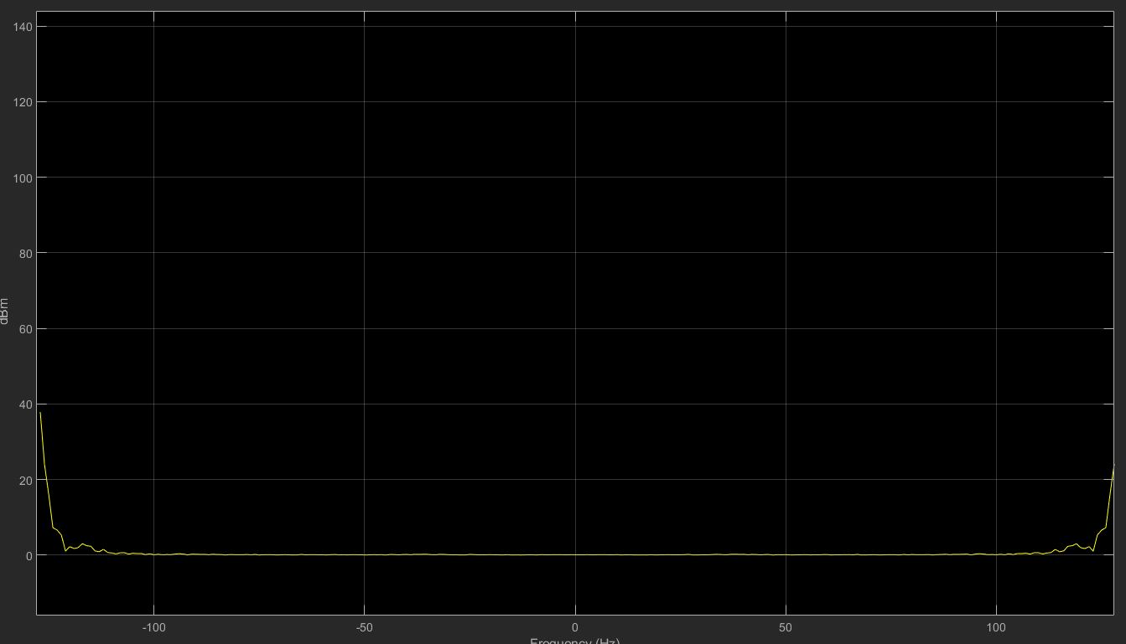
Рис.5. Амплитудный спектр сигнала mtlb

Данный график демонстрирует амплитудный спектр сигнала mtlb, представленный в виде графика зависимости уровня мощности (в дБм) от частоты (в килогерцах). Спектр характеризуется двумя симметричными относительно нуля пиками: один расположен при частоте около -100 кГц, второй — при +100 кГц, с максимальным уровнем мощности около 40 дБм. Между этими пиками наблюдается практически горизонтальный участок с очень низкой мощностью (менее 5 дБм), что указывает на высокую избирательность сигнала в частотной области.

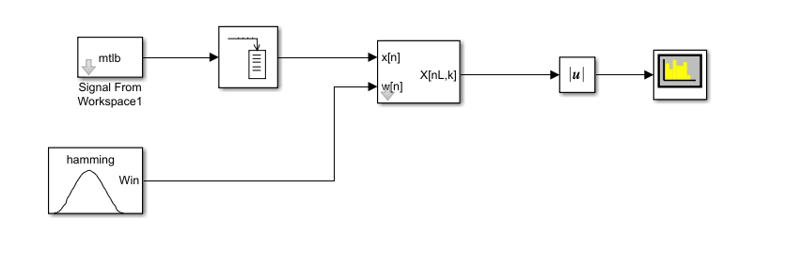
Рис.6. Схема для просмотра амплитудного спектра сигнала mtlb

Сигнал mtlb, загруженный MATLAB, сначала разбивается на перекрывающиеся участки и каждый участок умножается на функцию Хэмминга, чтобы уменьшить побочные эффекты в спектре. Затем к каждому оконному фрагменту применяется быстрое преобразование Фурье (БПФ), после чего вычисляется абсолютное значение полученных комплексных коэффициентов, давая амплитудный спектр. Этот спектр выводится в виде гистограммы, что позволяет визуально оценить, какие частоты содержатся в сигнале и с какой интенсивностью.

2.2.6 Пример работы функций periodogram и pwelch

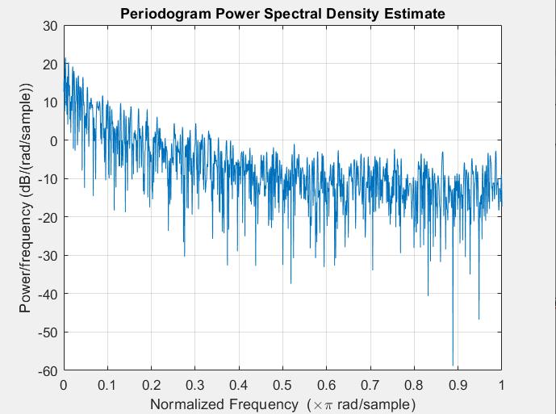
Рис.7. Иллюстрация работы функции periodogram

Данный график демонстрирует работу функции periodogram для оценки спектральной плотности мощности (PSD) сигнала. График отображает зависимость уровня мощности (в дБ на радиан/выборку) от нормированной частоты.
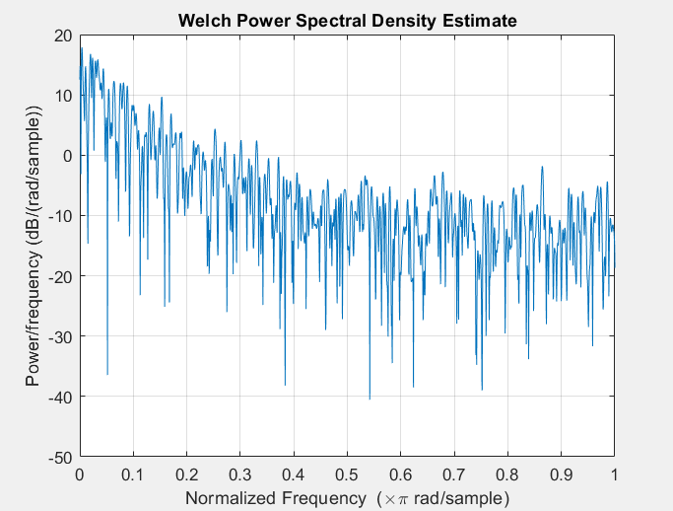
Рис.8. Иллюстрация работы функции pwelch

График демонстрирует результат работы функции pwelch — метода оценки спектральной плотности мощности (PSD) сигнала через усреднение модифицированных периодограмм. Он показывает зависимость уровня мощности (в дБ на радиан/выборку) от нормированной частоты.

Код:

clear
clc
x0 = randn(1, 1000);
a = 0.9;
x = filter(1, [1, -a], x0);
Nfft = 4096;
figure
periodogram(x,[],Nfft);
figure
pwelch(x,hamming(length(x)),0,Nfft);

Этот код MATLAB демонстрирует генерацию случайного сигнала с помощью рекурсивного фильтра и последующий анализ его спектра двумя методами: классической периодограммой и методом pwelch (усреднением оконных преобразований).

Лабораторная работа №3

3.1. Алгоритмы вычисления свертки

3.1.1. Свертка финитных дискретных сигналов.

Формируем два финитных сигнала ‘x’ и ‘y’ и с помощью функции conv найдем их свертку.

Код:
x = rand(1,6);
y = 6:12;
c = conv(x, y);

x_sim = x';
y_sim = y';

figure

subplot(3,1,1)
plot(x);
title('Сигнал №1 (х)', 'FontSize', 12)

subplot(3,1,2)
plot(y);
title('Сигнал №2 (y)', 'FontSize', 12)

subplot(3,1,3)
plot(c);
title('Свертка', 'FontSize', 12)

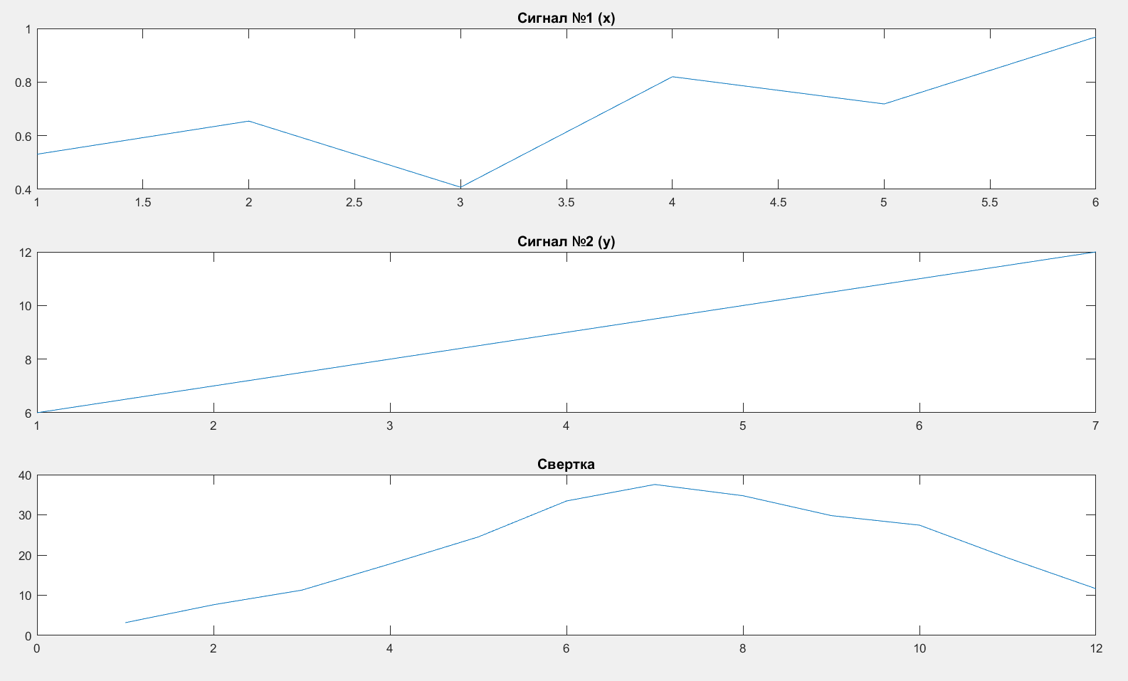
Рис.1 Исходные сигналы и их свертка

Полученная свертка c = [4.176, 9.071, 14.23, 16.534, 19.015, 23.069, 25.526, 18.935, 11.596, 4.356, 4.341, 3.835]

Теперь в Simulink с помощью блока Conv продемонстрируем вычисление свертки:
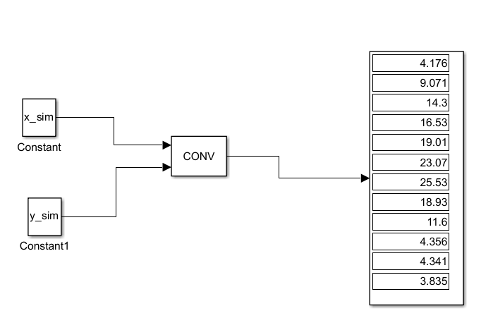
Рис.2 Свертка сигналов

3.1.2. Алгоритм вычисления дискретной свертки с использованием ДПФ

Для вычисления ДПФ используем функцию fft, для вычисления обратного ДПФ — ifft. Для умножения элементов векторов используем операцию
умножения с точкой «.*»

Код:

%% циклическая свертка
cyc = max(length(x), length(y));

x_cyc = [x zeros(1, cyc-length(x))];
y_cyc = [y zeros(1, cyc-length(y))];

x_sim_cyc = x_cyc';
y_sim_cyc = y_cyc';

x_fft = fft(x_cyc);
y_fft = fft(y_cyc);

conv_cyc = ifft(x_fft .* y_fft);

%% линейная свертка
lin = length(x) + length(y) - 1;

x_lin = [x zeros(1, lin-length(x))];
y_lin = [y zeros(1, lin-length(y))];

x_lin_sim = x_lin';
y_lin_sim = y_lin';

x_lin_fft = fft(x_lin);
y_lin_fft = fft(y_lin);

conv_lin = ifft(x_lin_fft .* y_lin_fft);

Циклическая свёртка: [28.3539, 27.1412, 28.8379, 26.7079, 28.0469, 24.6639, 27.7028]

Линейная свертка: [2.0467, 6.0322, 8.1312, 13.702, 17.0378, 24.6639, 27.7028, 26.3072, 21.109, 20.7067, 13.0059, 11.0091]

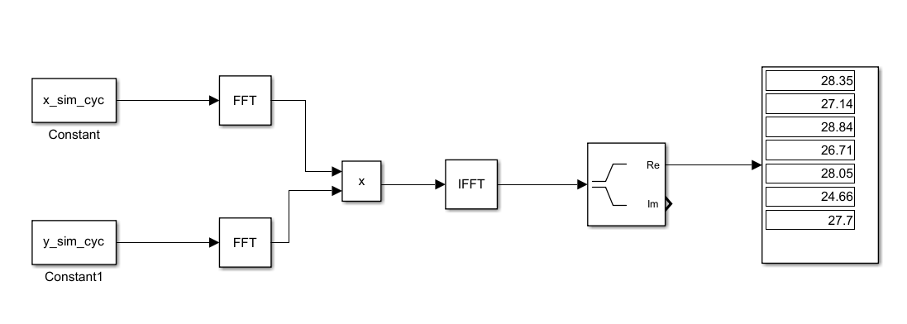
Рис.3 Циклическая свертка в Simulink

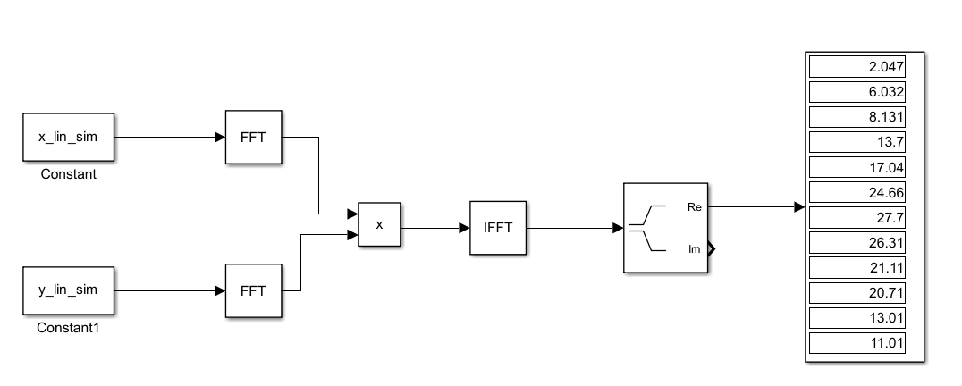
Рис.4 Линейная свертка в Simulink

Циклическая свёртка двух финитных дискретных сигналов совпадает с линейной свёрткой, если длина циклической свёртки не меньше, чем длина линейной свёртки. Чтобы добиться нужного результата, поменяем длину циклической свертки и посмотрим на результат:

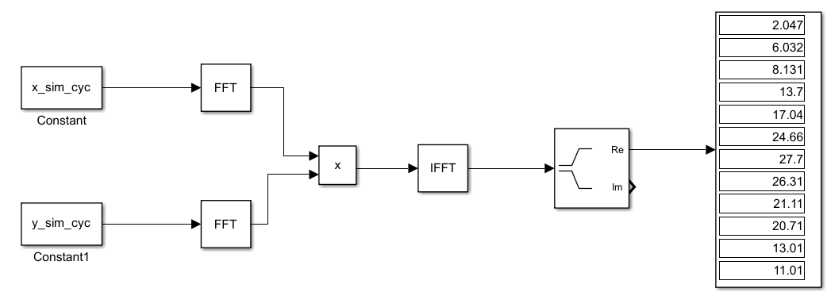
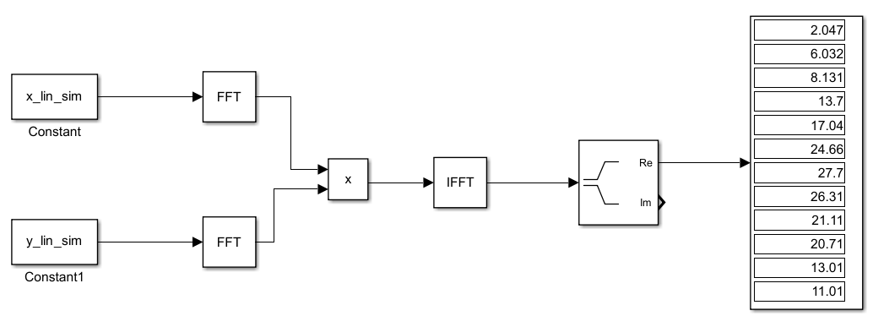
Рис.5 Сравнение циклической и линейной развертки при измененной длине первой
Теперь свертки совпадают.

3.1.3. Алгоритм «быстрой свертки»

Необходимо оценить время вычисления линейной свертки прямым методом функцией conv и методом на основе ДПФ при использовании алгоритма быстрого преобразования Фурье (БПФ).

Код:

N = 2^20;
x_time = randn(1,N);
y_time = 1:N;

tic;
conv(x_time, y_time);
toc;

%%
tic;
ifft((fft(x_time, N)).*(fft(y_time, N)));
toc;

conv: Elapsed time is 10.342358 seconds.
ДПФ: Elapsed time is 0.061198 seconds.

Полученные результаты показывают, что вычисление свёртки с помощью алгоритма БПФ произведено гораздо быстрее, чем вычисление свёртки прямым методом.

3.1.4. Дискретная фильтрация

Функцией filter продемонстрировать вычисление дискретной свертки финитного (дискретного) сигнала s с импульсной характеристикой h.

Код:

s = [5 7 4 3 6 2 0 0 0 0];
h = [2 1 0 1 0 2 1 0 0 0];
z = [1 0 0 0];
filt = filter(h, z, s);

Результат: [10 19 15 15 22 24 24 21 12 15]

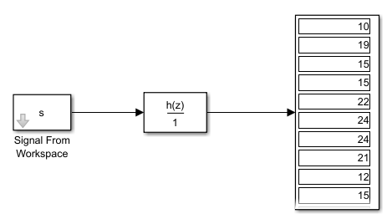
Рис.6 Работа фильтра в Simulink

Результаты совпали.

3.1.5. Алгоритм дискретной фильтрации на основе «быстрой свертки»

Код:
s = [5 7 4 3 6 2 0 0 0 0];
h = [2 1 0 1 0 2 1 0 0 0];
filt = fftfilt(h,s);
Результат: [10 19 15 15 22 24 24 21 12 15]

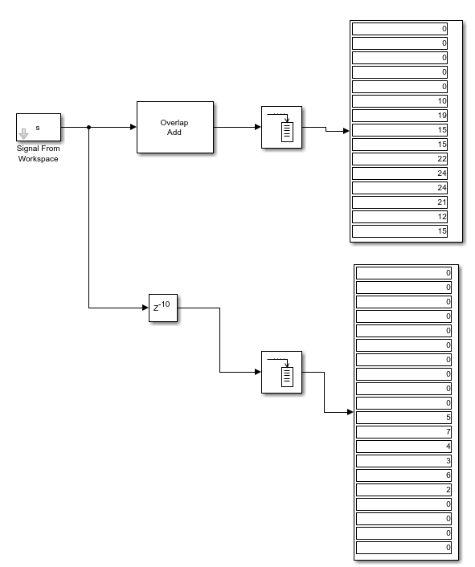
Рис.7 Работа фильтра в Simulink

Получили задержанный сигнал, который совпадает с исходным сигналом.

Алгоритм фильтрации сложением с перекрытием разбивает длинный сигнал на неперекрывающиеся блоки, обрабатывает каждый через свёртку с фильтром, а затем складывает выходные сегменты с учётом перекрытия. Входные блоки не перекрываются, но после свёртки каждый обработанный блок оказывается длиннее исходного из-за дополнения нулями. Перекрытие возникает на выходе: последние M−1 отсчётов каждого блока (где M - длина фильтра) накладываются на начало следующего, и эти перекрывающиеся части суммируются. Таким образом, складываются перекрывающиеся выходные данные, а перекрытие относится к зонам выходных блоков, которые накладываются друг на друга для коррекции граничных эффектов.
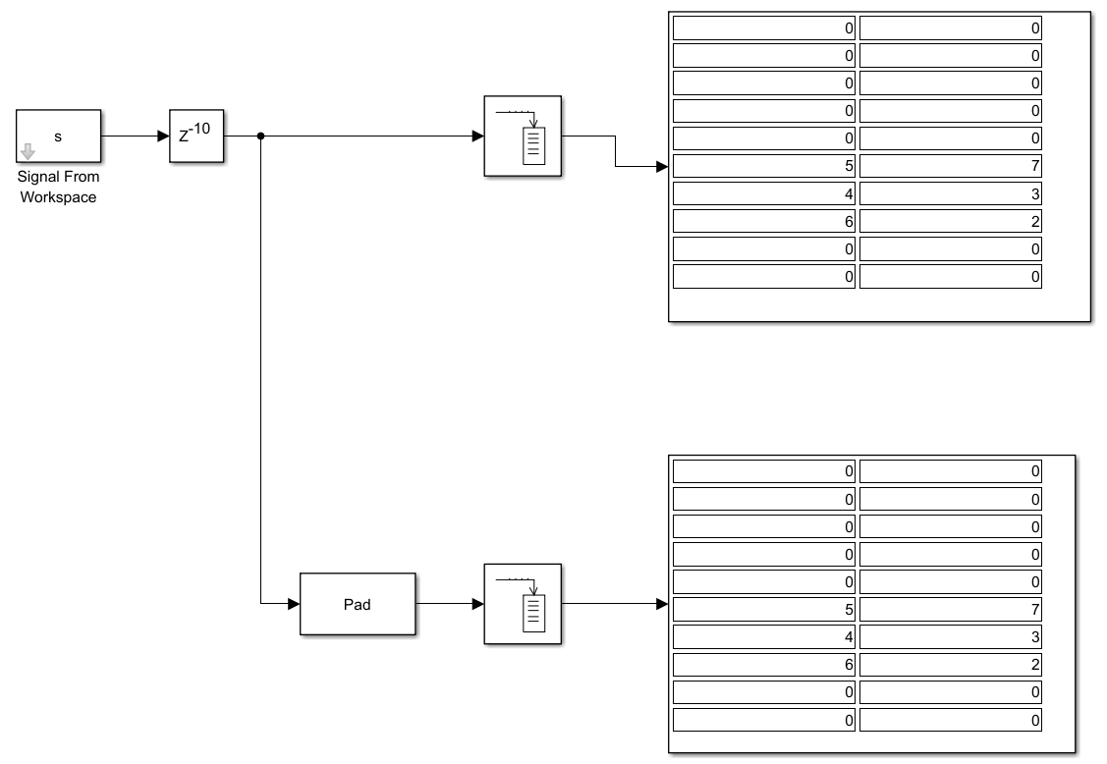
Рис.8 Демонстрация работы блока Pad

Блок Pad производит заполнение нулями. Задержка позволяет увеличить размер L. В результате задержки было добавлено 10 нулей перед сигналом s.

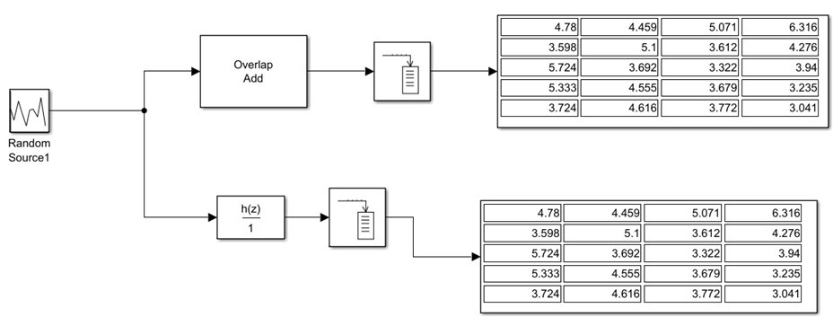
Рис.9 Результат фильтрации блоками Overlap Add FFT Filter и Digital
Filter

3.1.6. Автокорреляционная функция

Вычислить АКФ любого псевдослучайного дискретного сигнала. Вывести ее на график функцией plot или stem.

Код:

s = rand(1,10);
s_m = fliplr(s);
Conv = conv(s,s_m);
stem(Conv);
grid on;

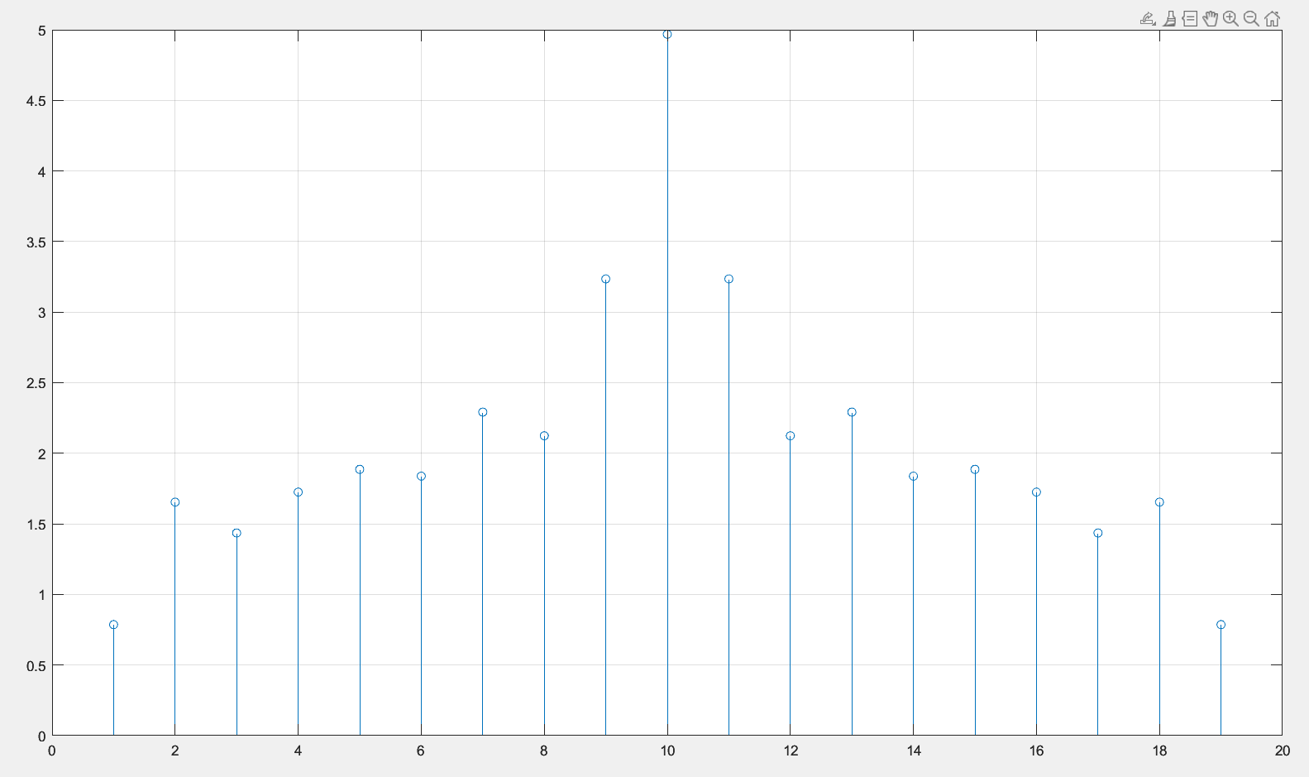
Рис.10 АКФ псевдослучайного дискретного сигнала

АКФ: [0.3311, 0.5992, 1.13196, 1.5853, 1.5848, 1.6261, 1.9539, 2.3755, 2.8084, 3.5203, 2.8084, 2.3755, 1.9539, 1.6261, 1.5848, 1.5853, 1.1319, 0.5992, 0.3311]

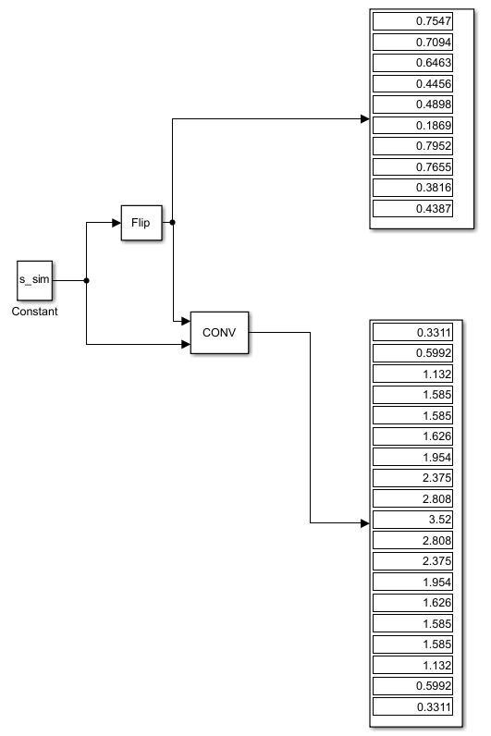
Рис.11 АКФ псевдослучайного дискретного сигнала, Simulink

Результаты совпали.

3.1.7. Алгоритм согласованной дискретной фильтрации

Сформировать финитный псевдослучайный сигнал большой длины ${10}^{3}$ ÷${10}^{4}$. Продемонстрировать на модели алгоритм согласованной фильтрации сигнала на фоне аддитивного шума.

Код:

s = rand(1,6000);
s_m = fliplr(s);
Conv = conv(s,s_m);
stem(Conv);
grid on;

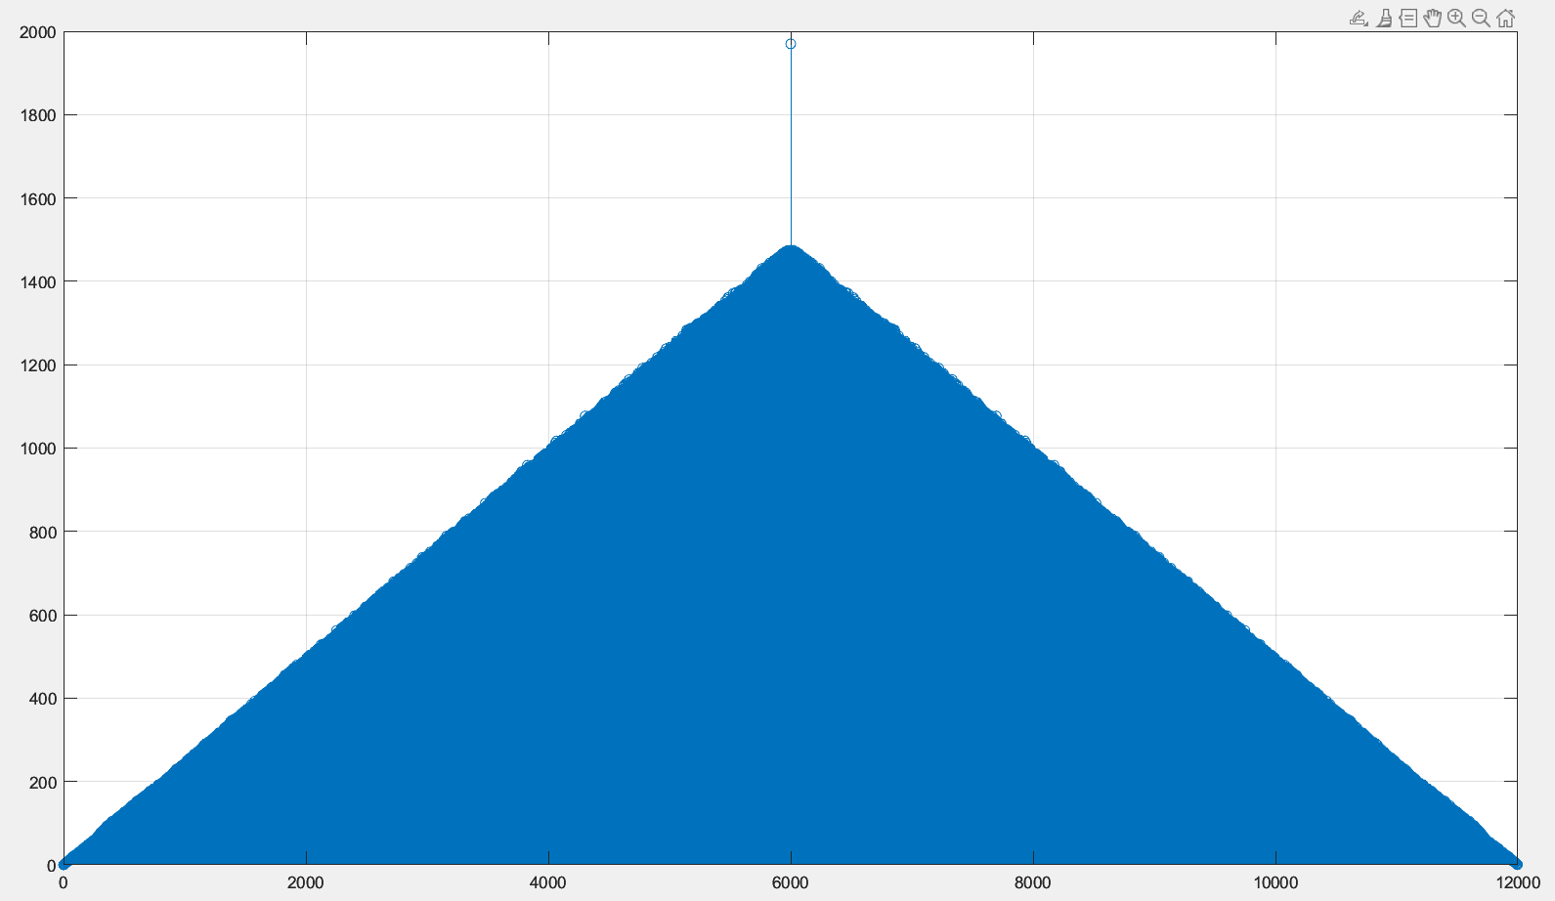
Рис.12 Согласованная фильтрация сигнала на фоне аддитивного шума

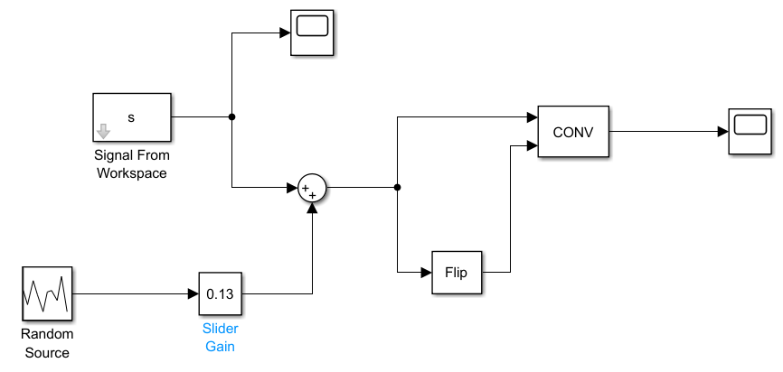
Рис.13 Согласованная фильтрация сигнала на фоне аддитивного шума, Simulink

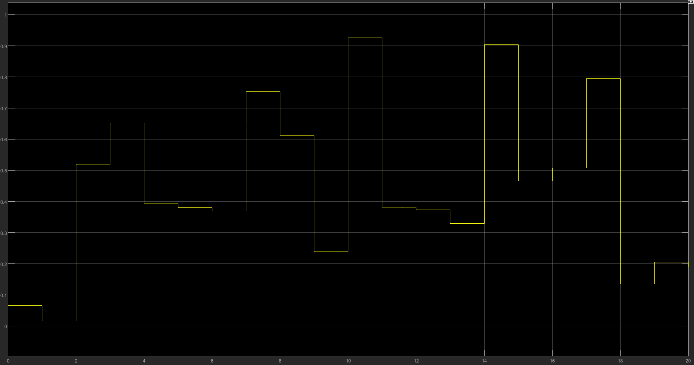
Рис.14 Входной сигнал

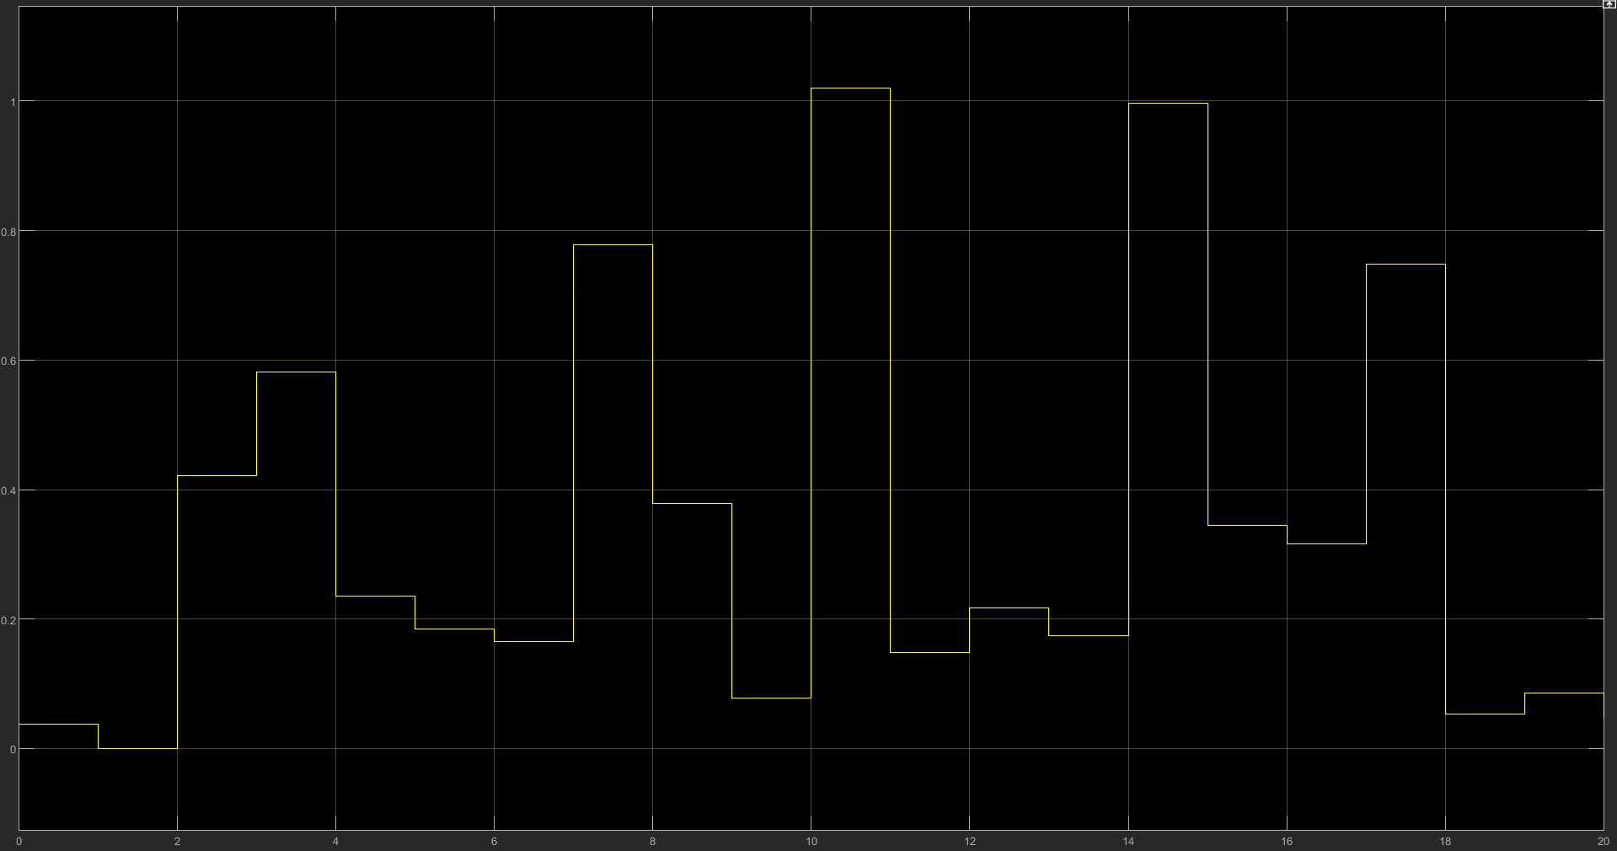
Рис.15 Сигнал после согласованной фильтрации

3.2. ОПТИМИЗАЦИОННЫЕ ЗАДАЧИ АПРОКСИМАЦИИ ДЛЯ
ФИЛЬТРОВ С ЛИНЕЙНОЙ ФАЗОЙ

3.2.1. Среднеквадратическая аппроксимация. Эффект Гиббса
Продемонстрировать эффект Гиббса в вещественной нулефазной частотной характеристике Hr(w) (zero-phase response) фильтра порядка M, имеющего симметричную импульсную характеристику.
Код:
h=0.3.*sinc(0.3.*(-40:40));
[z, w] = zerophase(h);
plot(w, z);
grid on
fvtool(h);

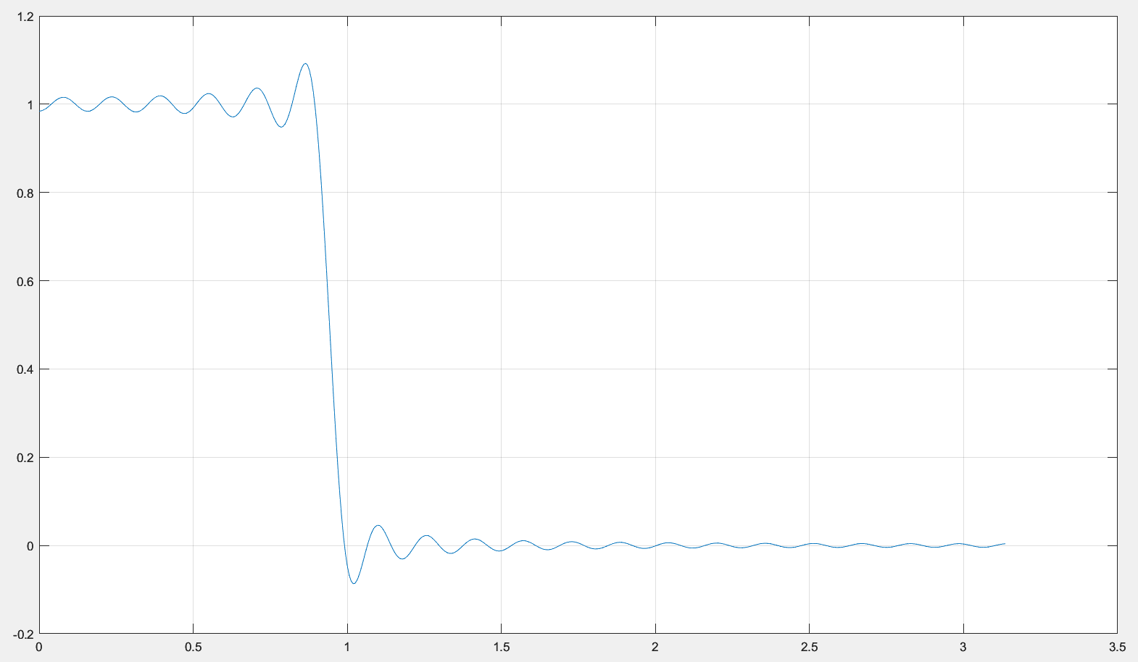
Рис.16 Нулефазная частотная характеристика
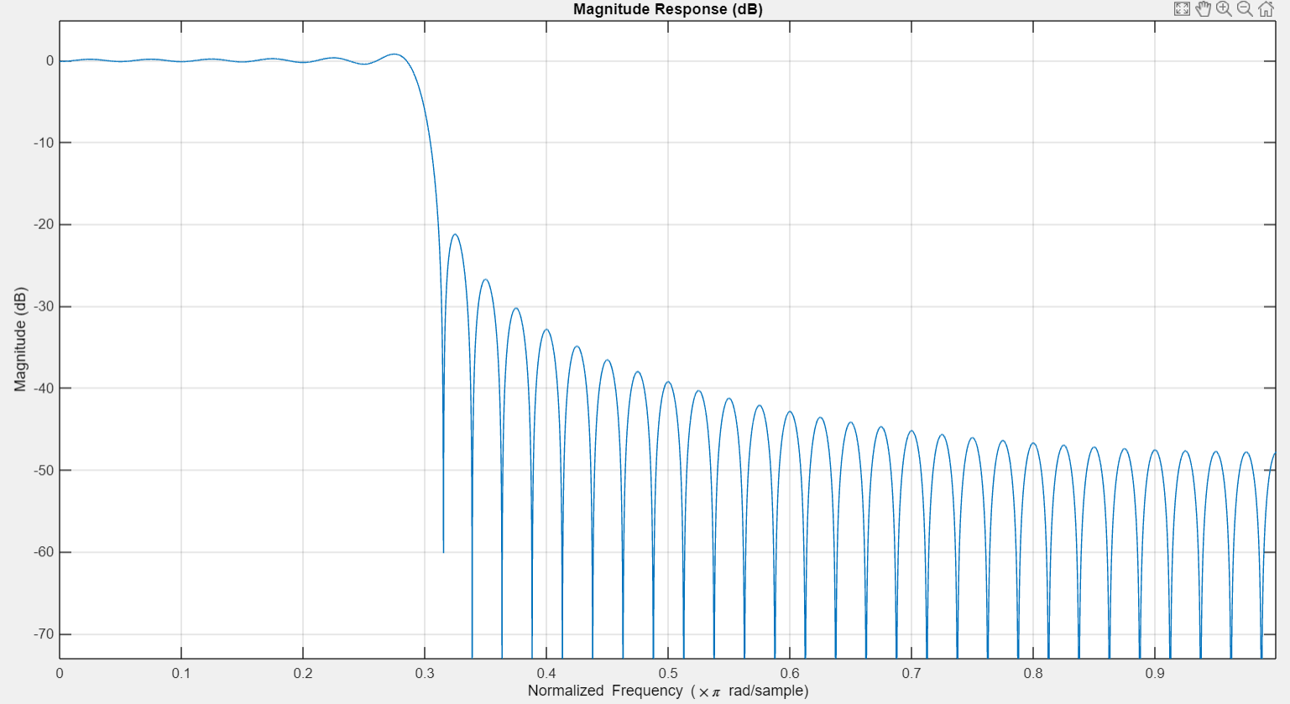
Рис.17 АЧХ с использованием функции fvtool

Оценить величины неустранимых ошибок аппроксимации
Dpass и Dstop в полосе пропускания и полосе задерживания ФНЧ
соответственно. Вычислить соответствующие этим значениям величины Apass и Astop неравномерности АЧХ в полосе пропускания и затухания в полосе задерживания децибелах.

Код:

Dpass = max(z) - 1;
Dstop = abs(min(z));
Apass = 20*log10((1+Dpass)/(1-Dpass));
Astop = -20*log10(Dstop);

Получили:

Dpass = 0.0924
Dstop = 0.0863
Apass = 1.6105
Astop = 21.2803

3.2.2. Метод окна

Метод окна сводится к модификации импульсной характеристики фильтра по формуле h(n)⋅w(n), n=0, …, M, w(n) — симметричная дискретная оконная функция (окно).
Функцией fvtool продемонстрируем эффективность использования окон для уменьшения эффекта Гиббса.

Код:

h = 0.3*sinc(0.3*(-40:40));
w = 1/2-1/2*cos(2*pi*(0:80)/(80-1));
res = h.*w;
zerophase(res);
fvtool(res);

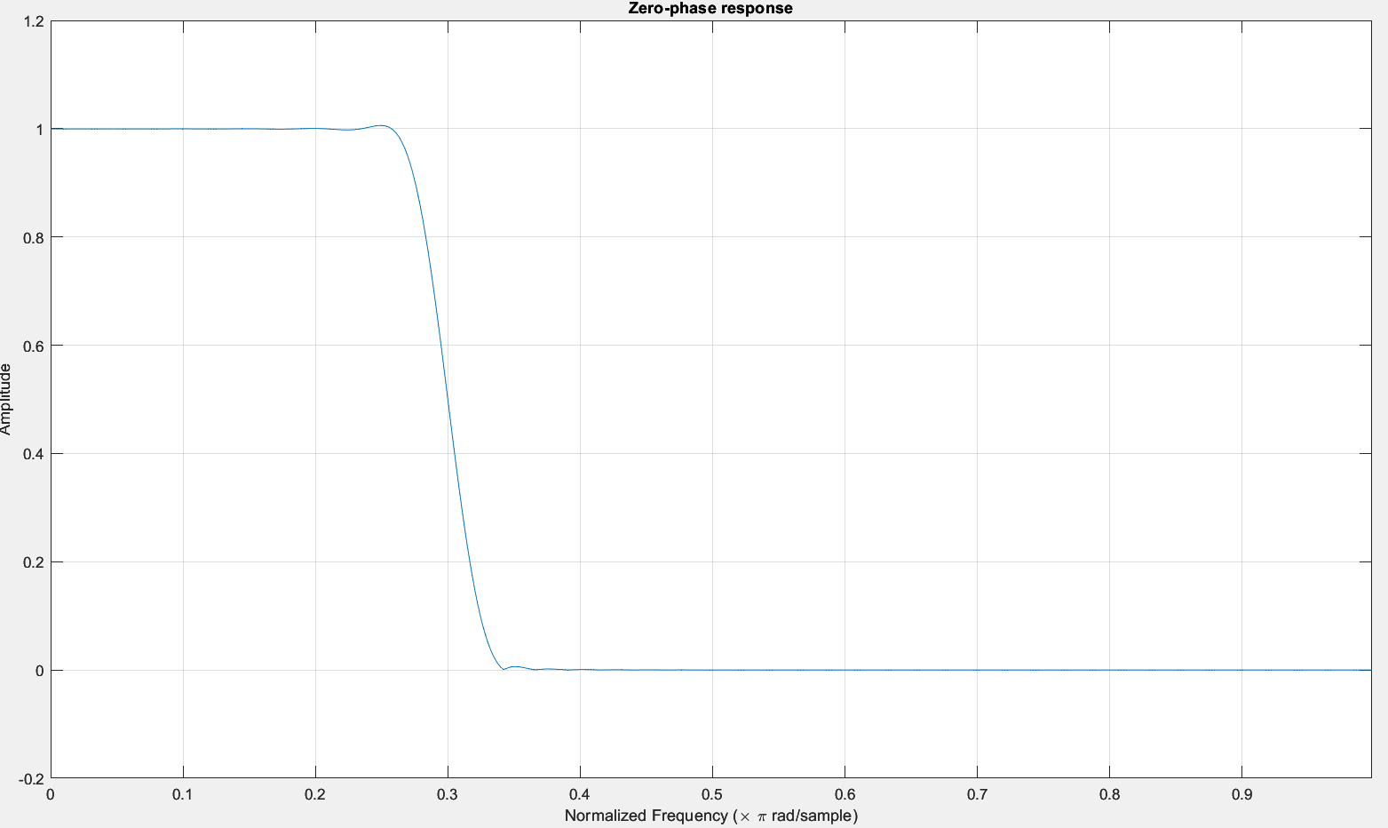
Рис.18 Нулефазная частотная характеристика

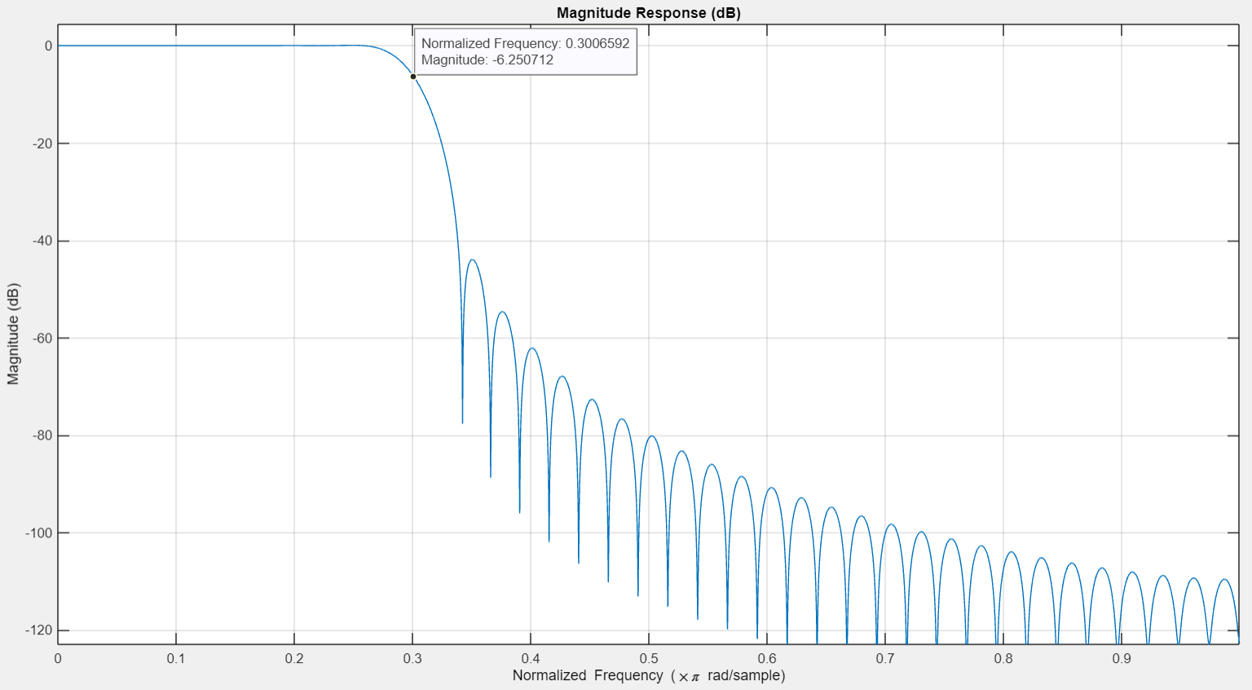
Рис.19 АЧХ с использованием окна Хеннинга

На частоте среза ωc ФНЧ в методе окна значение АЧХ аппроксимирующего фильтра равна -6.25 dB (рис.17). Убедились в том, что при использовании окна Хеннинга происходит сглаживание всплесков в полосе пропускания, а также уменьшение уровня боковых лепестков в полосе задерживания.
3.2.3. Минимизация порядка фильтра в методе окна

Продемонстрировать решение задачи минимизации порядка фильтра в рамках метода окна. При найденном порядке M оценить параметры аппроксимации фильтра для других окон.

Для достижения минимального порядка используем параметрическое окно Кайзера. Задачу минимизации порядка фильтра в рамках метода окна решаем программой filterDesigner (ω_{pass} =0.2 ω_{stop}=0.42, в полосе -60дБ затухание)

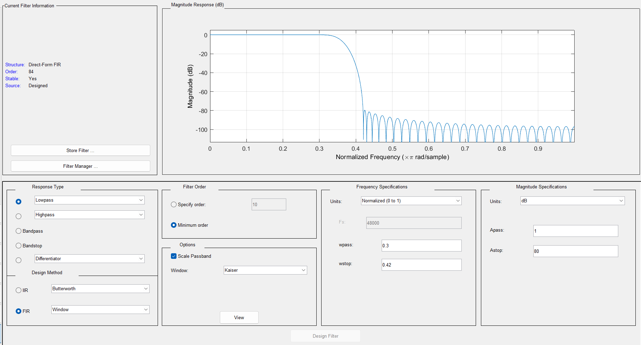
Рис.20 Аппроксимация с окном Кайзера

В результате расчета получили минимальный порядок M= 84. При найденном порядке M оценим параметры аппроксимации фильтра для других окон.

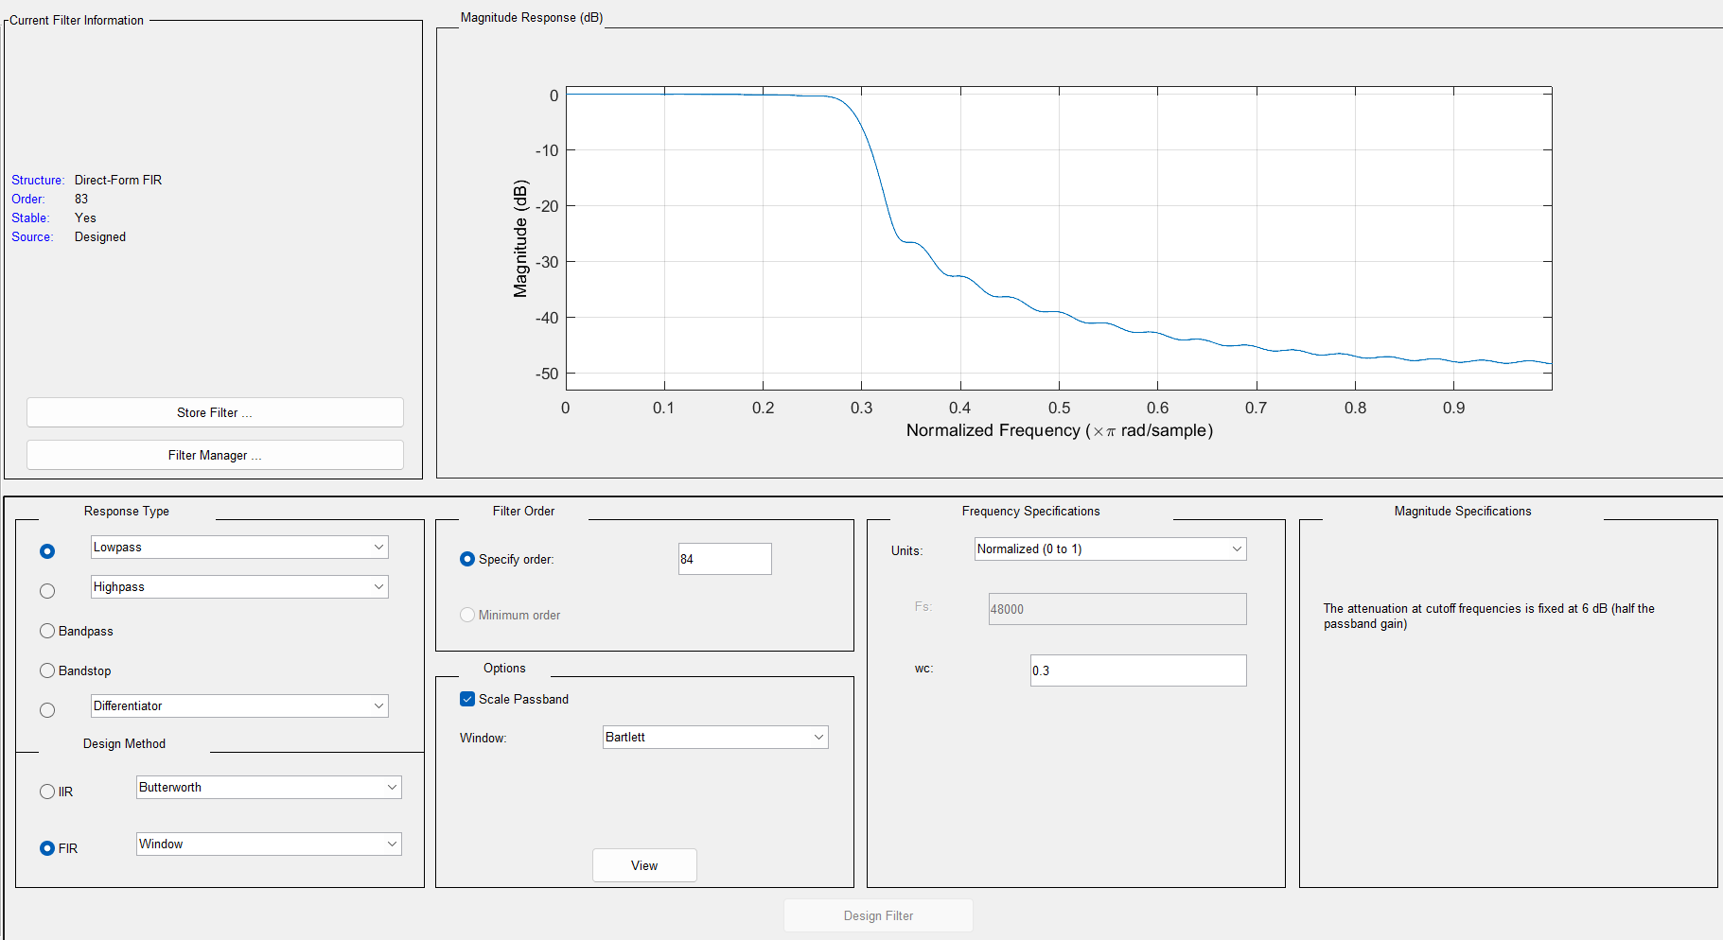
Рис.21 Окно Бартлетта
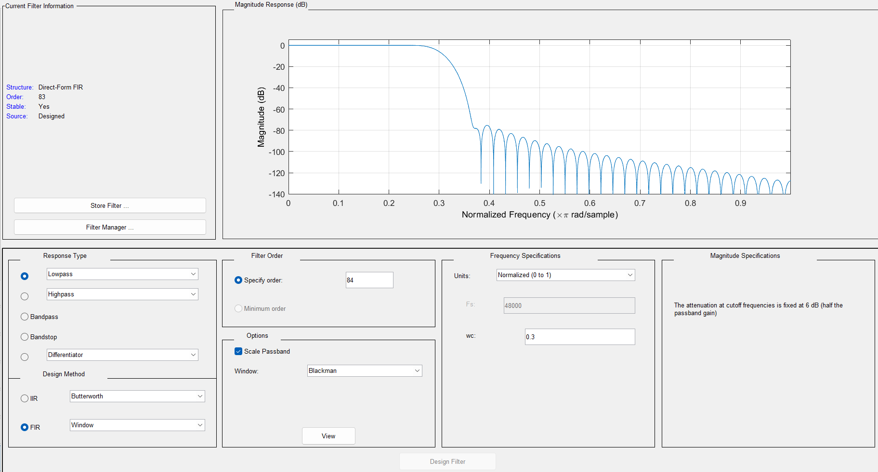
Рис.22 Окно Блэкмана

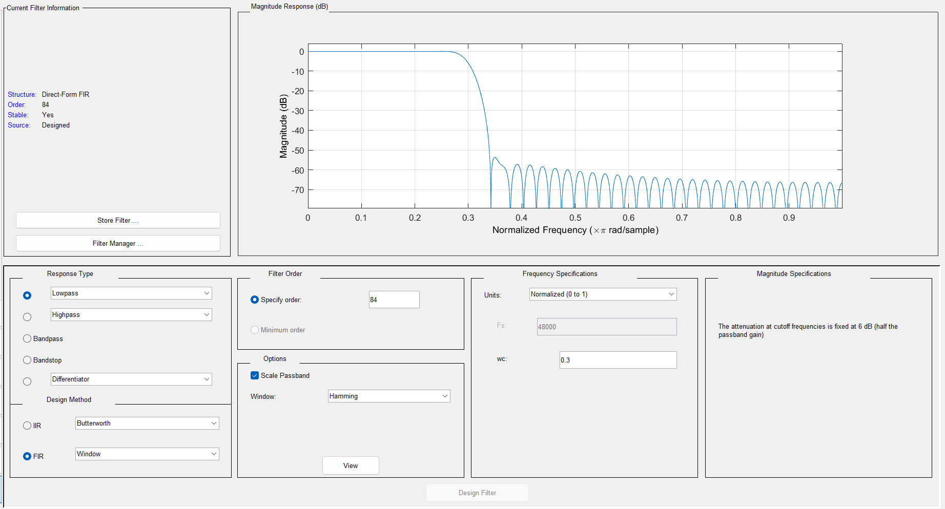
Рис.23 Окно Хэмминга

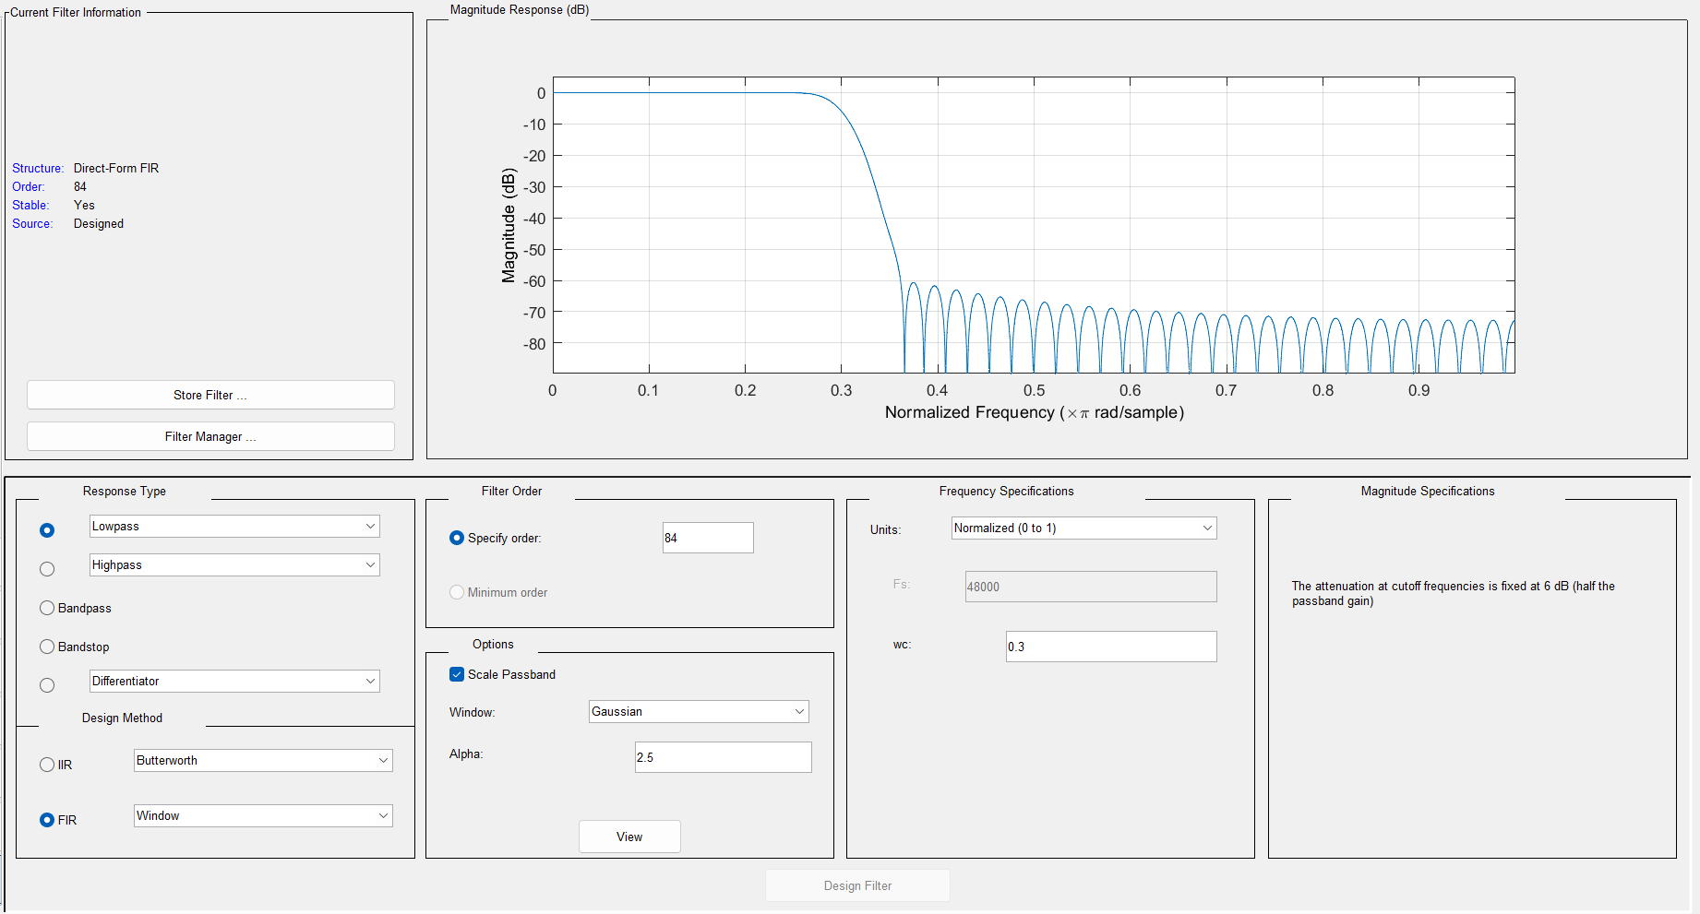
Рис.24 Окно Гаусса

При применении окна Кайзера амплитудная характеристика фильтра убывает более круто, чем при использовании других окон, что делает её ближе к идеальной характеристике фильтра.

3.2.4. Минимаксная аппроксимация

Задача: При известных порядке M фильтра и граничных частотах ωpass и ωstop требуется найти фильтр с минимальной величиной чебышевской нормы функции взвешенной ошибки.
Для синтеза нерекурсивных фильтров путем минимаксной аппроксимации заданной АЧХ используется метод Ремез.

Код:

[h,error]=remez(84,[0 0.3 0.42 1], [1 1 0 0], [1 1]);
zerophase(h);
fvtool(h);

Ошибка: 5.6903e-05
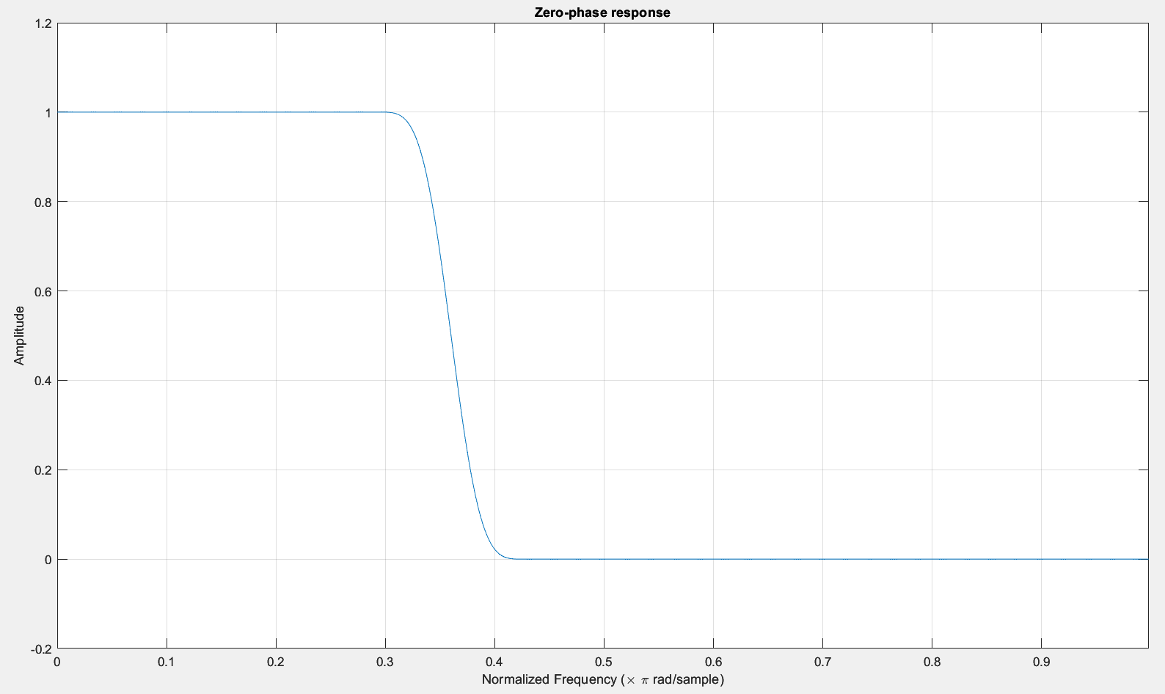
Рис.25 Минимаксная аппроксимация

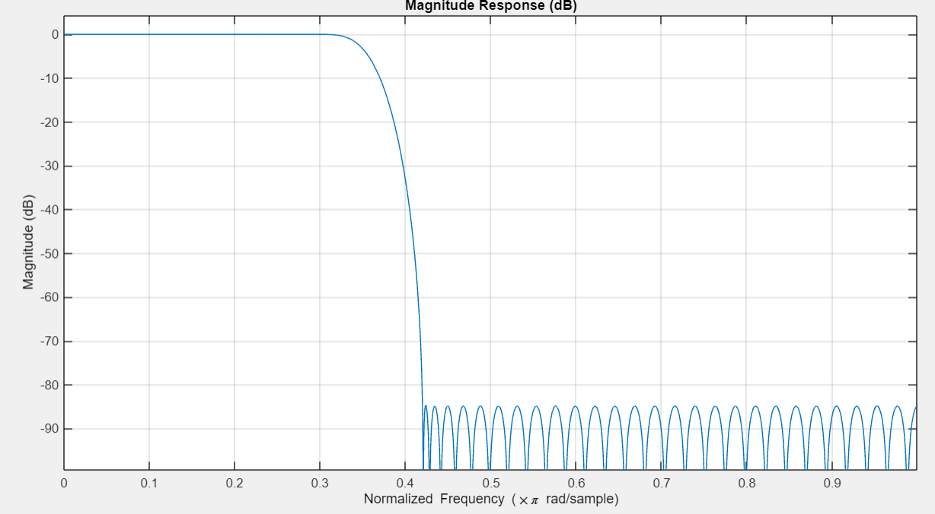
Рис.26 Минимаксная аппроксимация функцией fvtool

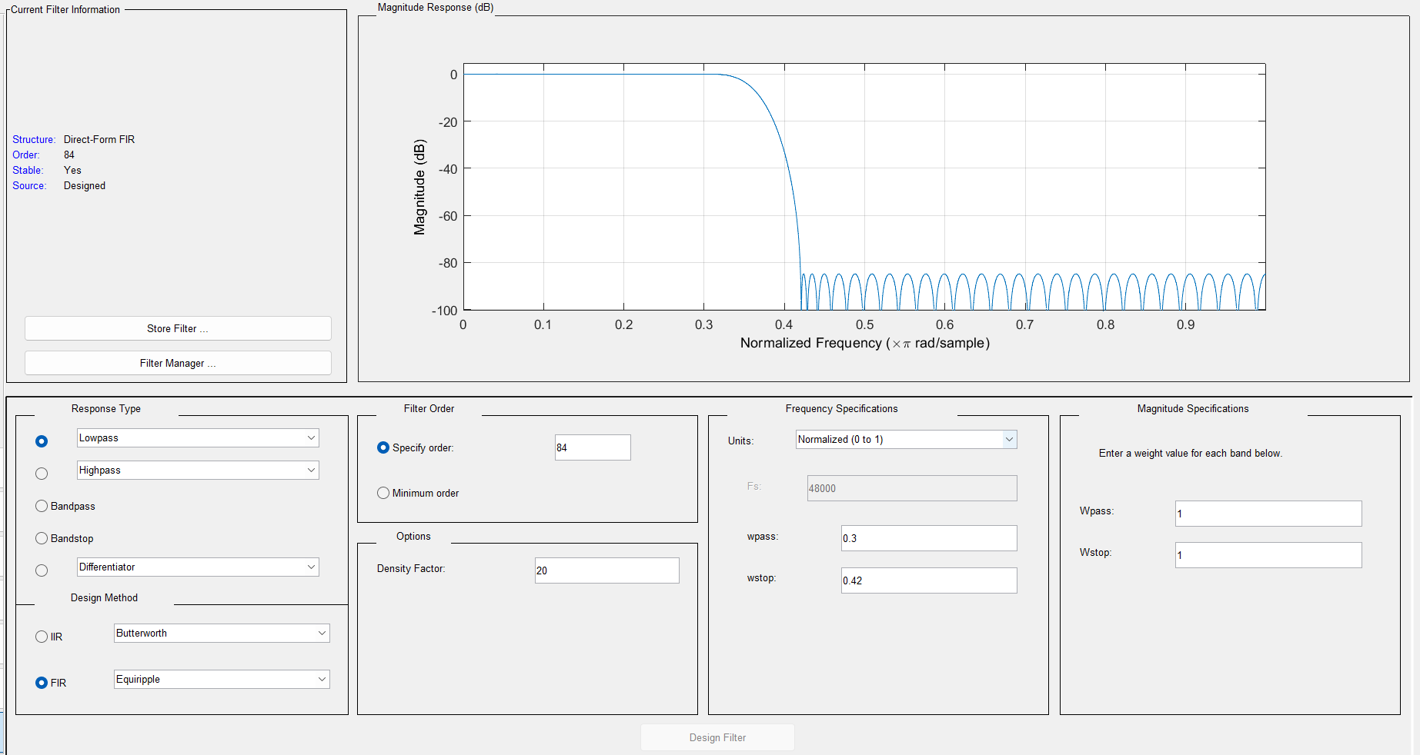
Рис.27 Аппроксимации функцией remez с помощью программы filterDesigner

3.2.5. Задача минимизации порядка фильтра

Найдем минимальный порядок фильтра. Граничные частоты ωpass=0.3π и ωstop =0.42π, заданные ошибки аппроксимации Dpass=0.091, Dstop = 0.087.

Код:

Dpass = 0.091;
Dstop = 0.087;
[h, err, order]=firgr('minorder',[0 0.3 0.42 1], [1 1 0 0], [Dpass Dstop]);
fvtool(h);

Минимальный порядок (order) = 14

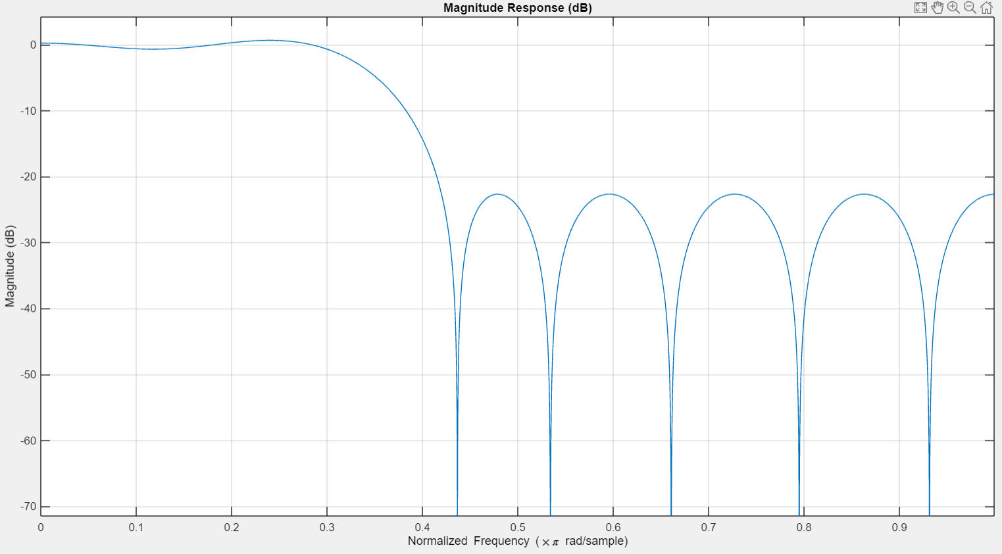
Рис.28 АЧХ фильтра минимального порядка

Сравним эффективность решения задачи минимаксным методом и методом окна Кайзера.

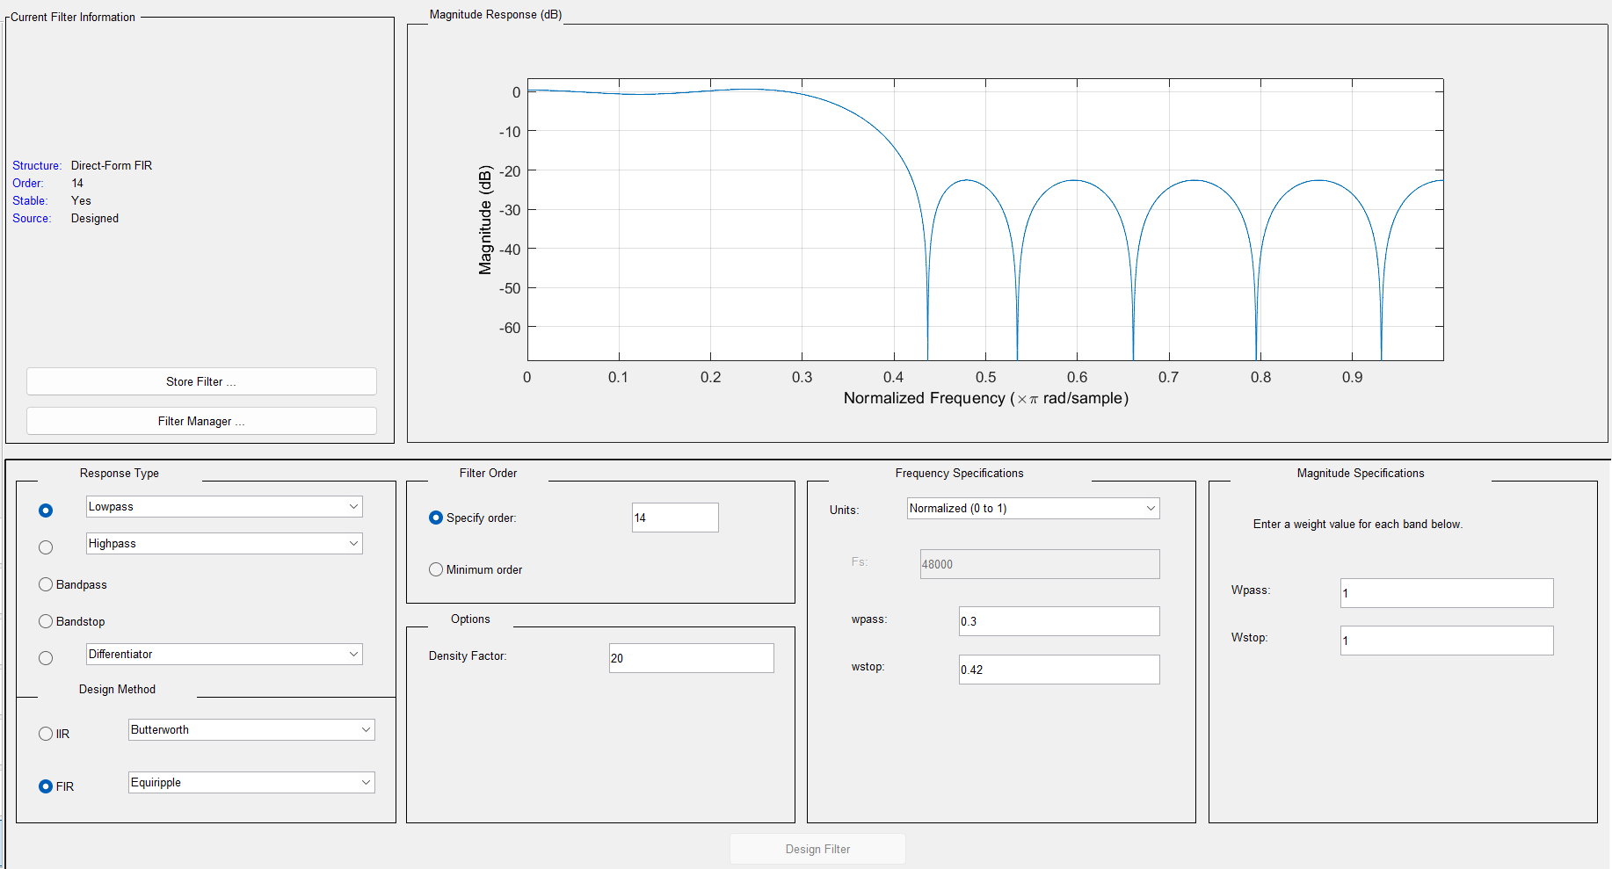
Рис.29 Минимаксный метод

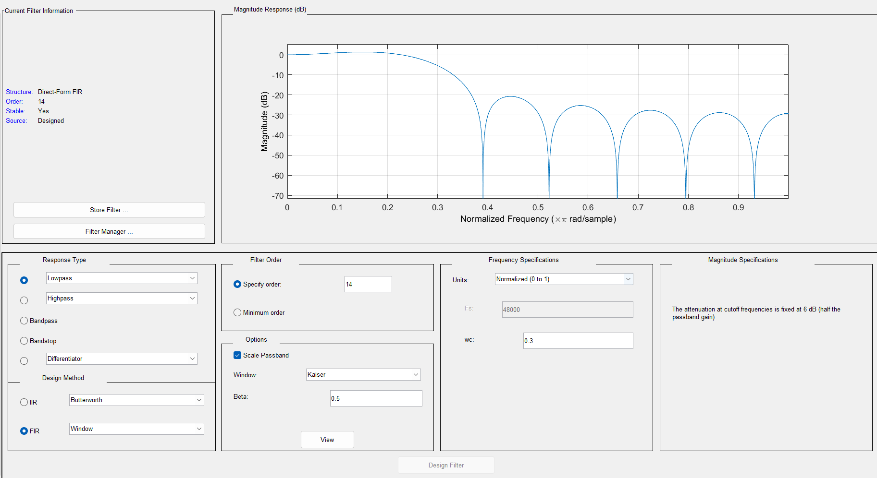
Рис.30 Метод окна Кайзера

В результате метод окна Кайзера оказался самым неточным.

Окно Кайзера позволяет задавать различные ошибки аппроксимации в полосах пропускания и задерживания за счёт регулирования параметра β и ширины переходной полосы.

3.2.6. Задача минимизации переходной полосы фильтра

Чтобы минимизировать переходную полосу ∆ω требуется найти минимаксную аппроксимацию с минимальной величиной ∆ω =ωstop −ωpass при условии δmin max = Dpass.

ωstop = 0.42, Dpass = 0.091, Dstop = 0.087

Код:

Dpass=0.091;
Dstop=0.087;
h1=firceqrip(84, 0.42, [Dpass Dstop], 'stopedge');
zerophase(h1);
fvtool(h1);

ωpass =0.39π (рис.29) => ∆ω = 0.03π
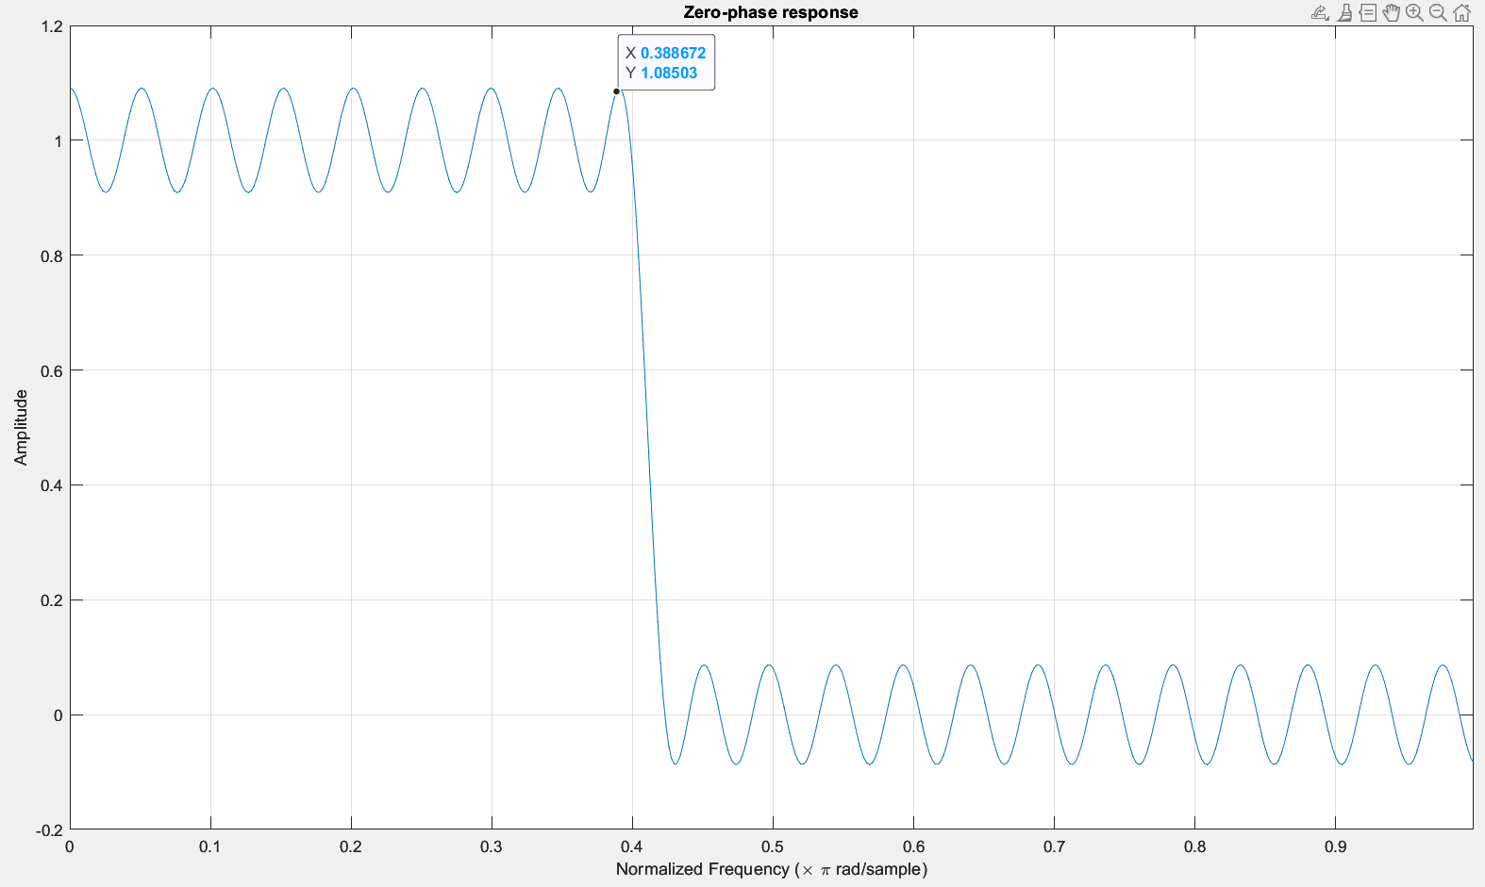
Рис.31 Нулефазная характеристика

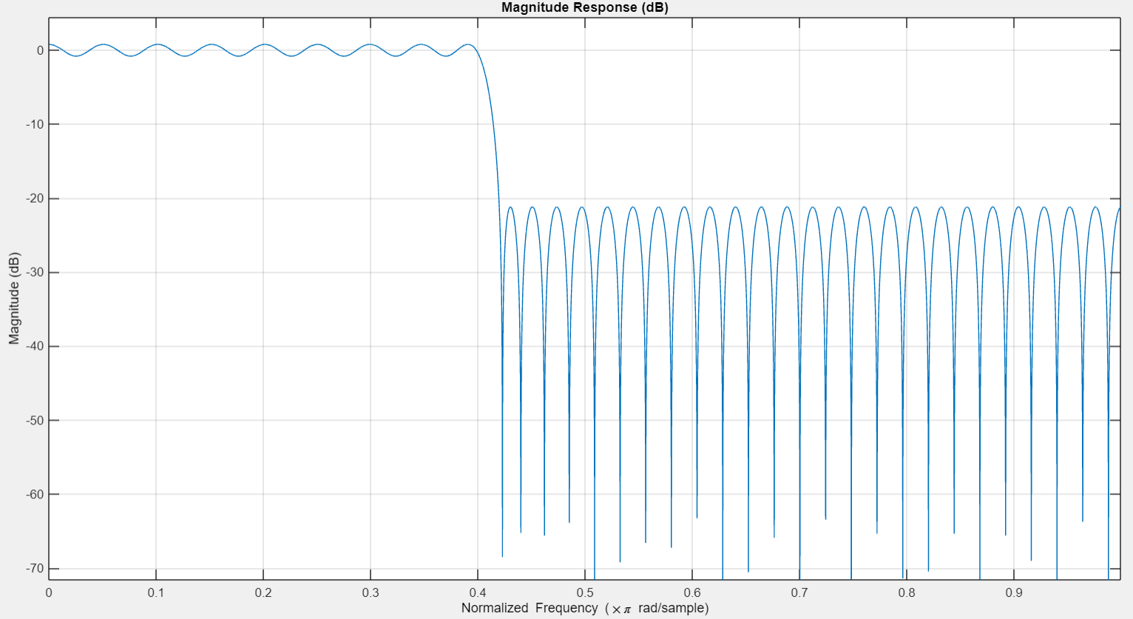
Рис.32 АЧХ фильтра
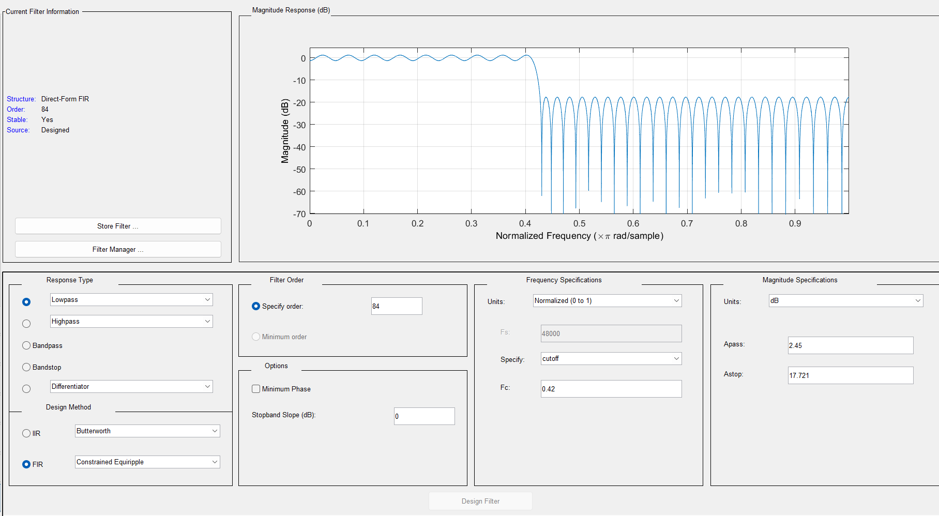
Рис.33 АЧХ фильтра в filterDesigner

Полученные АЧХ совпадают.

3.2.7. Задача минимизации переходной полосы фильтра при заданном наклоне АЧХ

Чтобы минимизировать переходную полосу фильтра при заданном наклоне АЧХ нужно найти максимальное значение ωpass. При этом значения ωstop, Dpass и Dstop известны.

Код:

Dpass=0.091;
Dstop=0.087;
h2 = firceqrip(84, 0.42, [Dpass Dstop], 'slope', 50, 'stopedge');
zerophase(h2);
fvtool(h2);

Наклон АЧХ R=90дБ
При ωstop = 0.42π затухание составляет -17.8 дБ

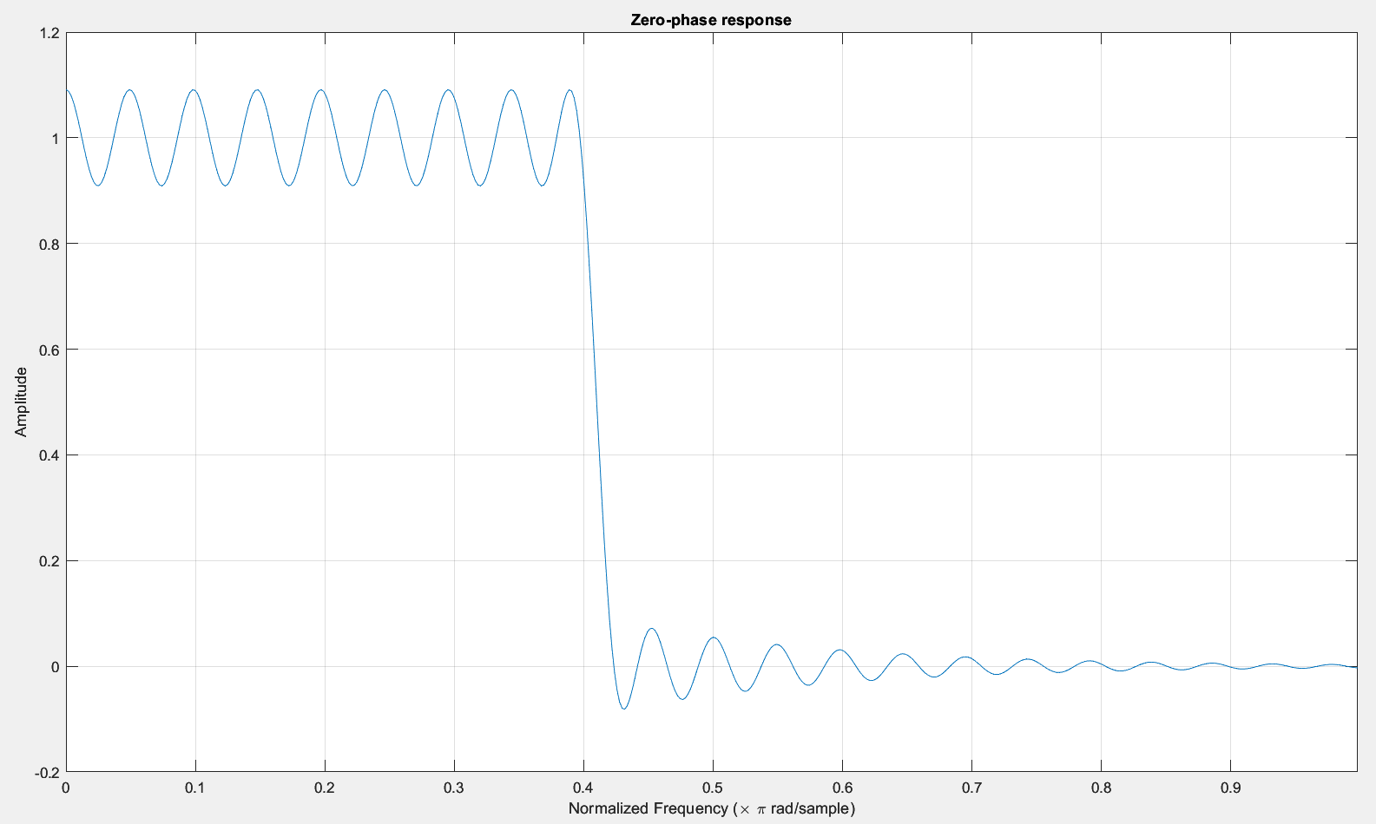
Рис.34 Нулефазная характеристика

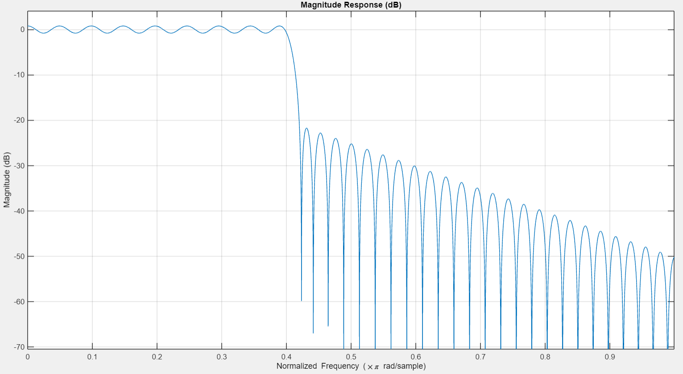
Рис.35 АЧХ фильтра

3.2.8. Экспорт аппроксимации в модель

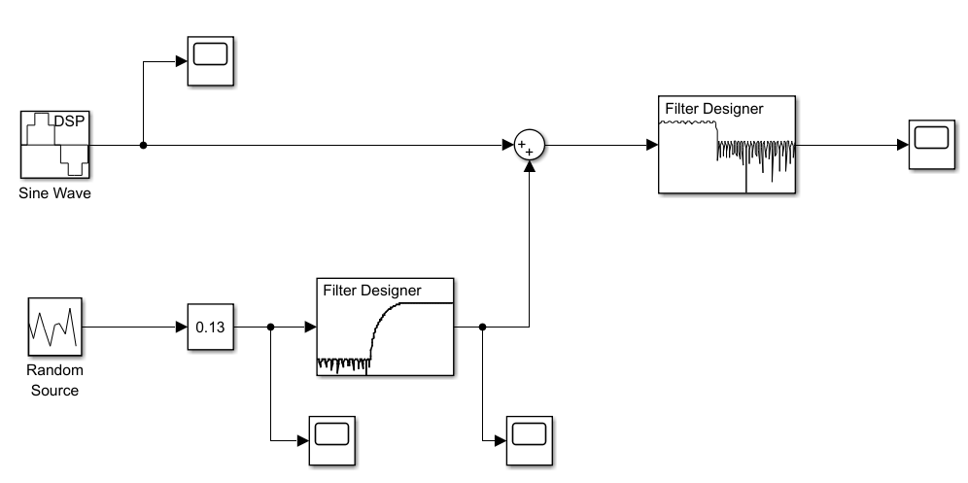
Рис.36 Модель фильтрации в Simulink

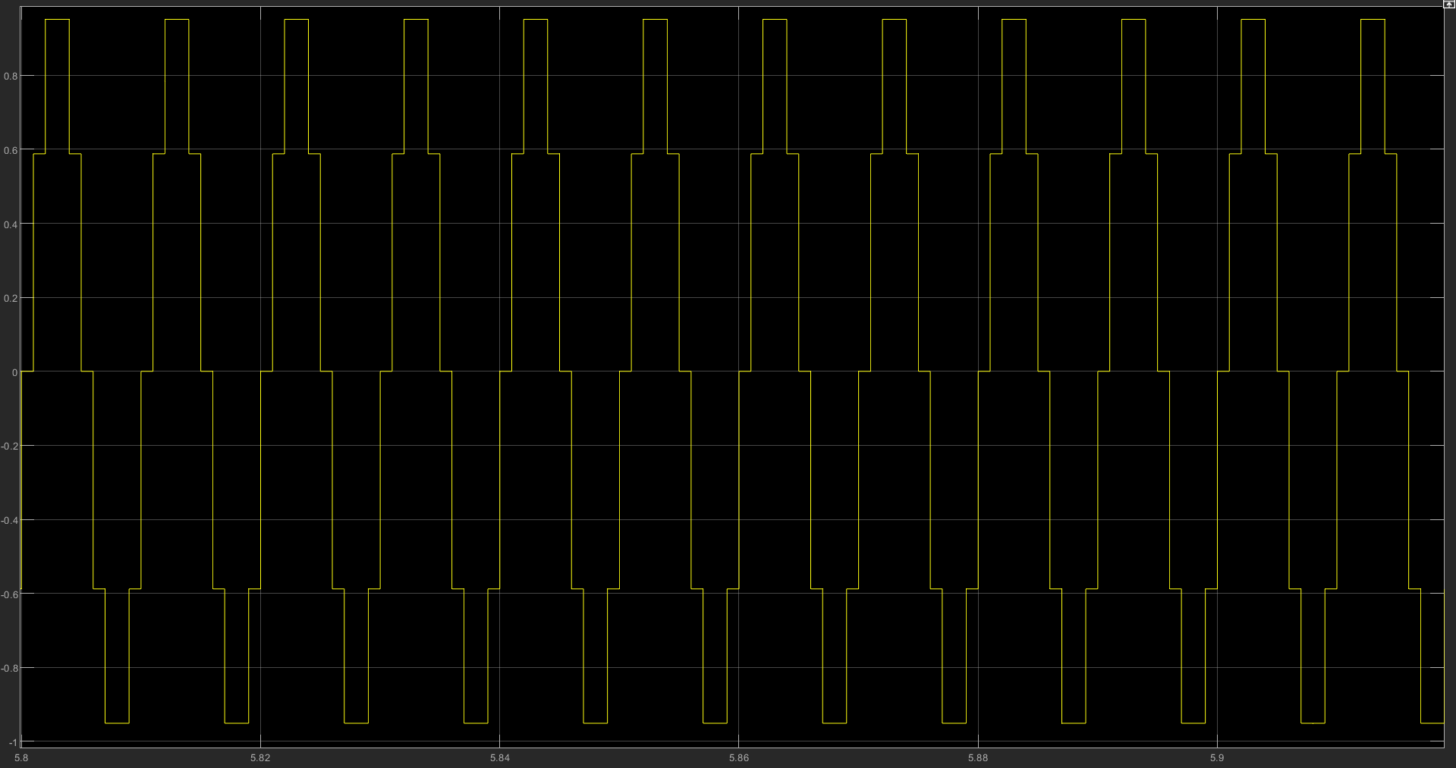
Рис.37 Входной сигнал

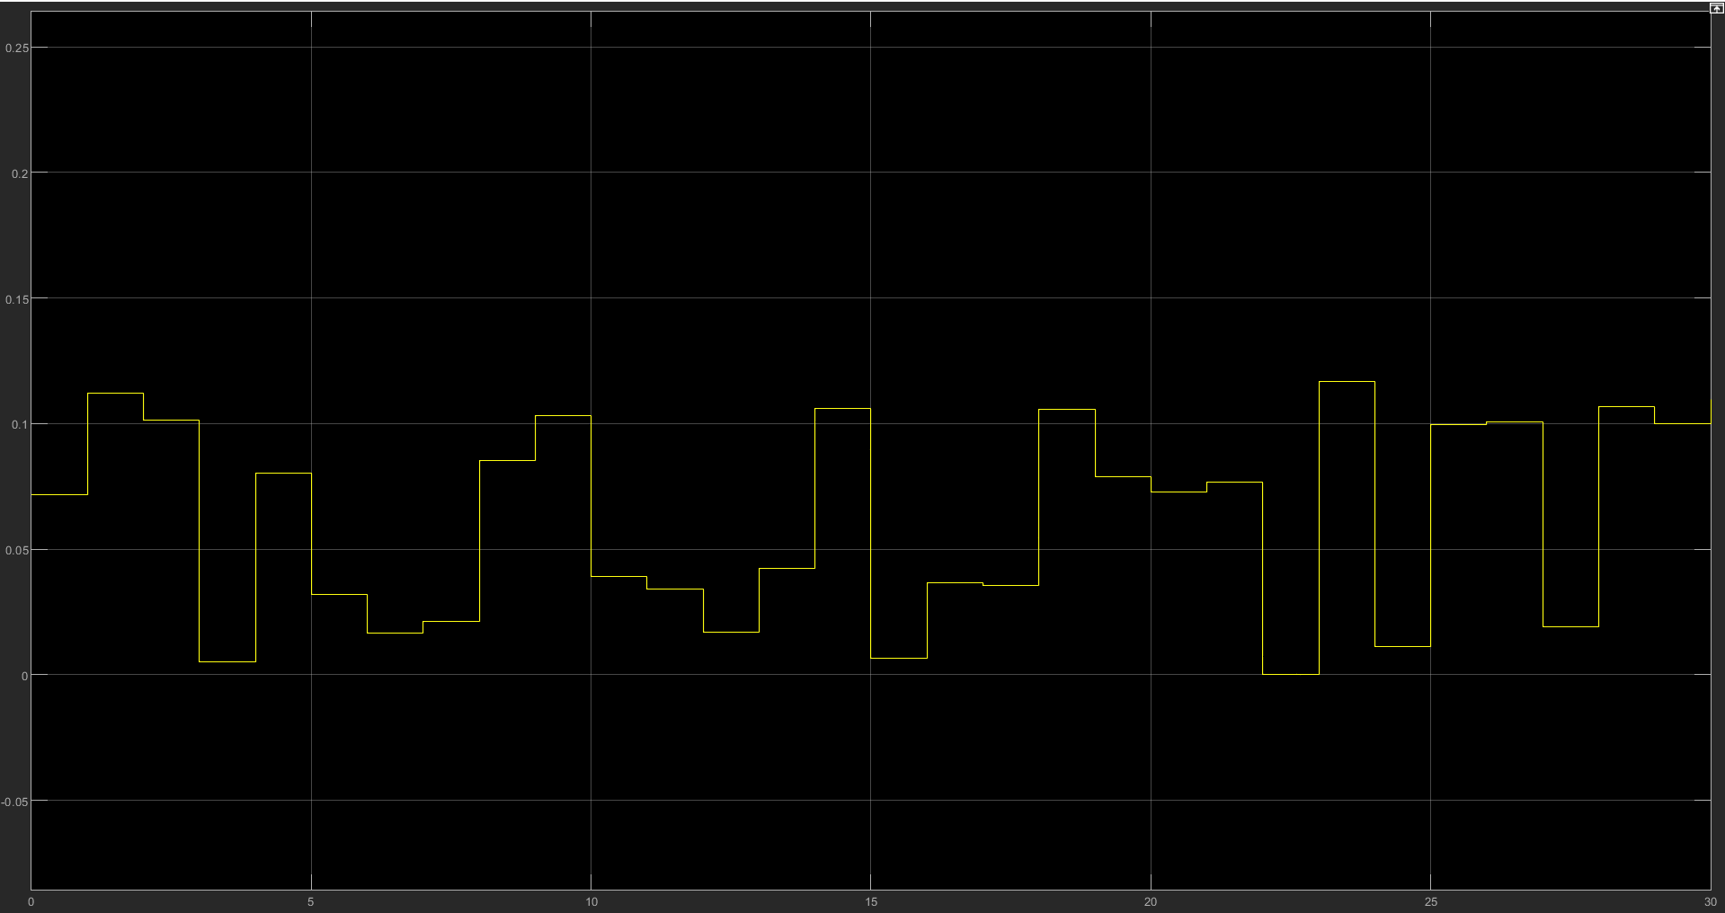
Рис.38 Шум

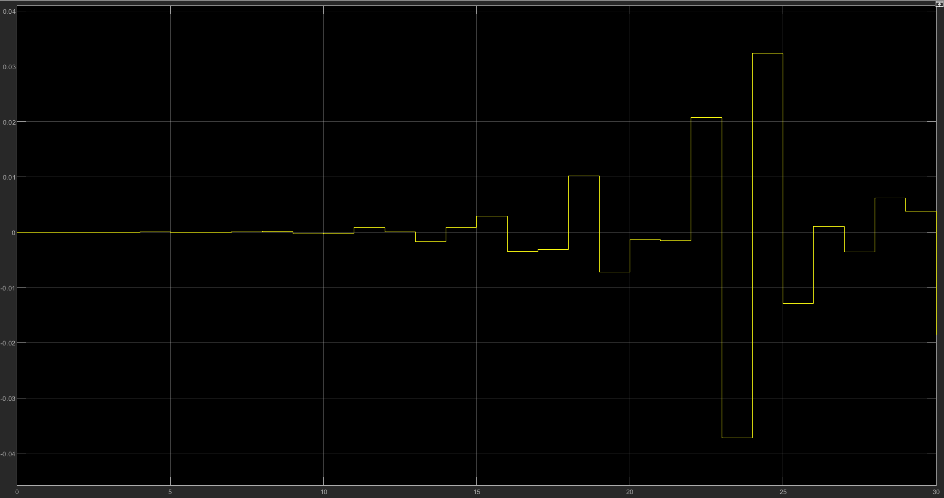
Рис.39 Шум после фильтрации

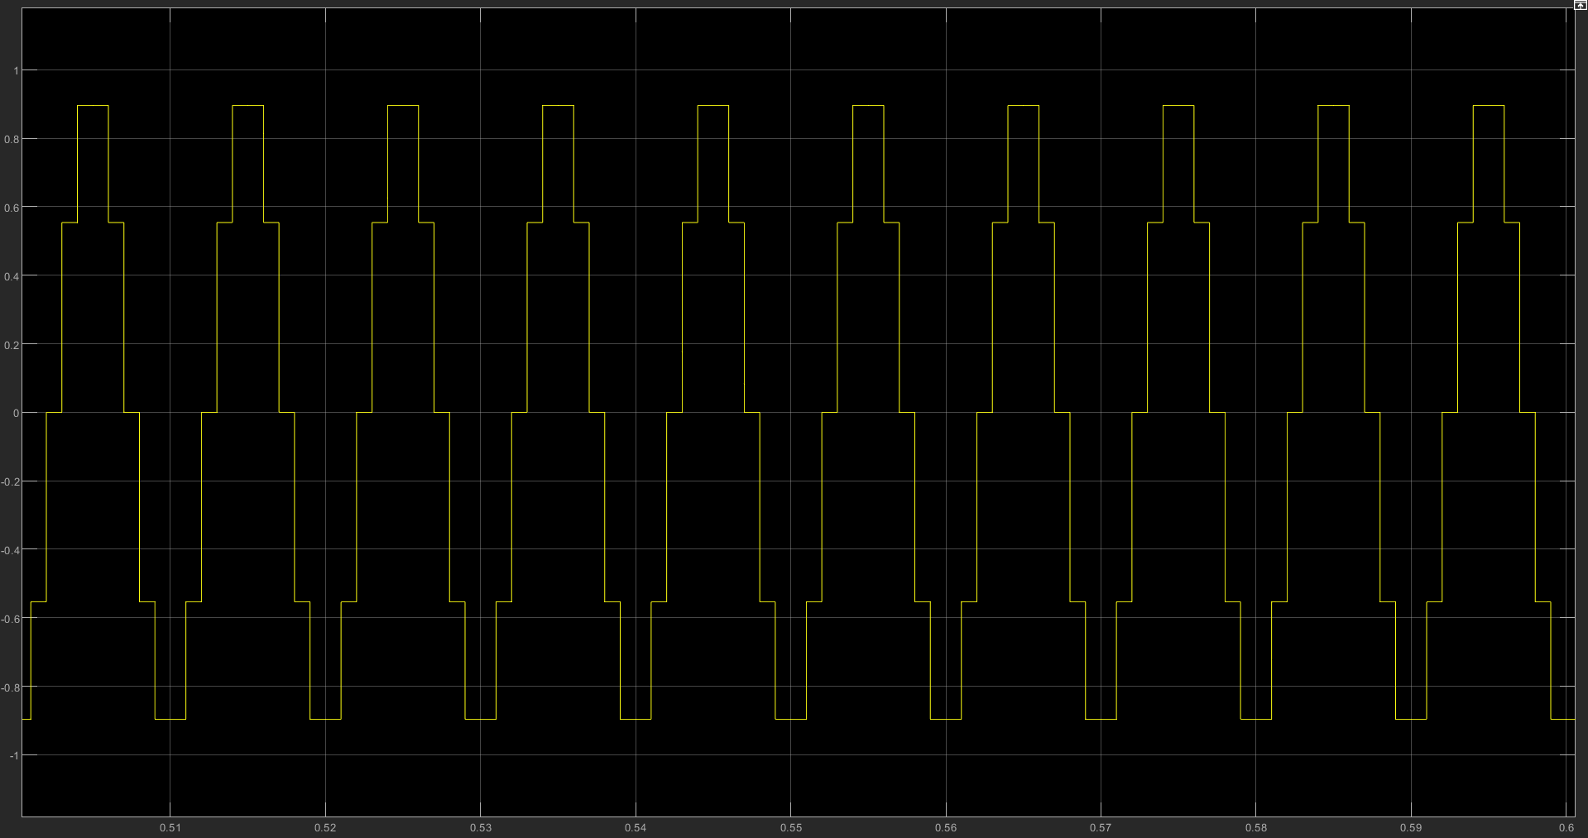
Рис.40 Сигнал на выходе
3.3. ПРЕОБРАЗОВАНИЕ ГИЛЬБЕРТА

3.3.1. Широкополосный фазовращатель («преобразователь Гильберта»)
Цифровым «преобразователем Гильберта» называют линейную дискретную систему, формирующую на выходе пару дискретных сигналов, сопряжённых по Гильберту в заданной полосе частот.

Проведем аппроксимацию функцией remez и fvtool при использовании дискретного фильтра с линейной фазой 3-го типа.

Код:

h = remez(26,[0.05 0.95],[1 1],'Hilbert');
zerophase(h);
fvtool(h);
stem(h);

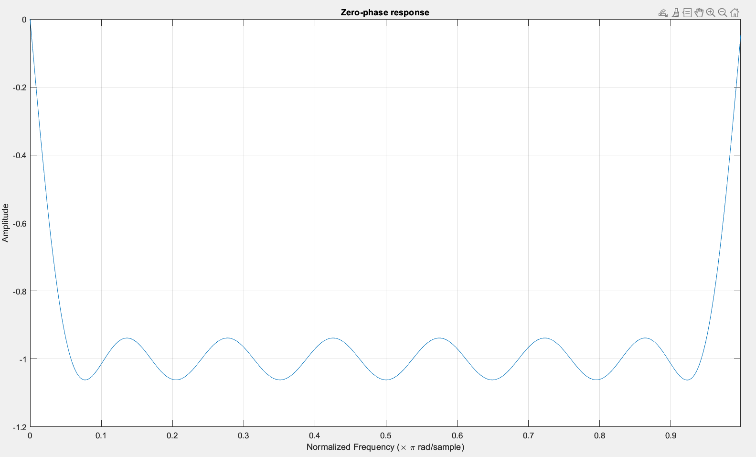
Рис.41 ФЧХ фильтра

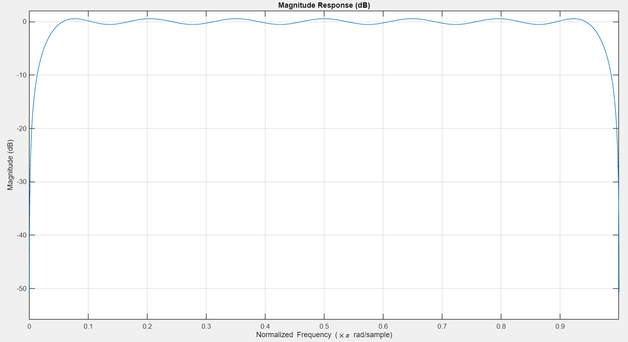
Рис.42 АЧХ фильтра

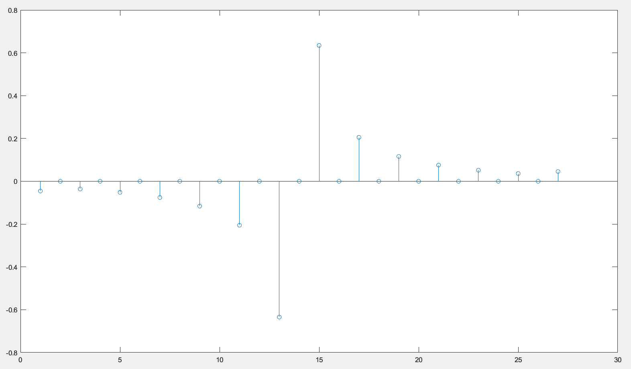
Рис.43 Импульсная характеристика фильтра

Формула: h[m]=−h[M−m]

Значение в центре: h(M/2)=0

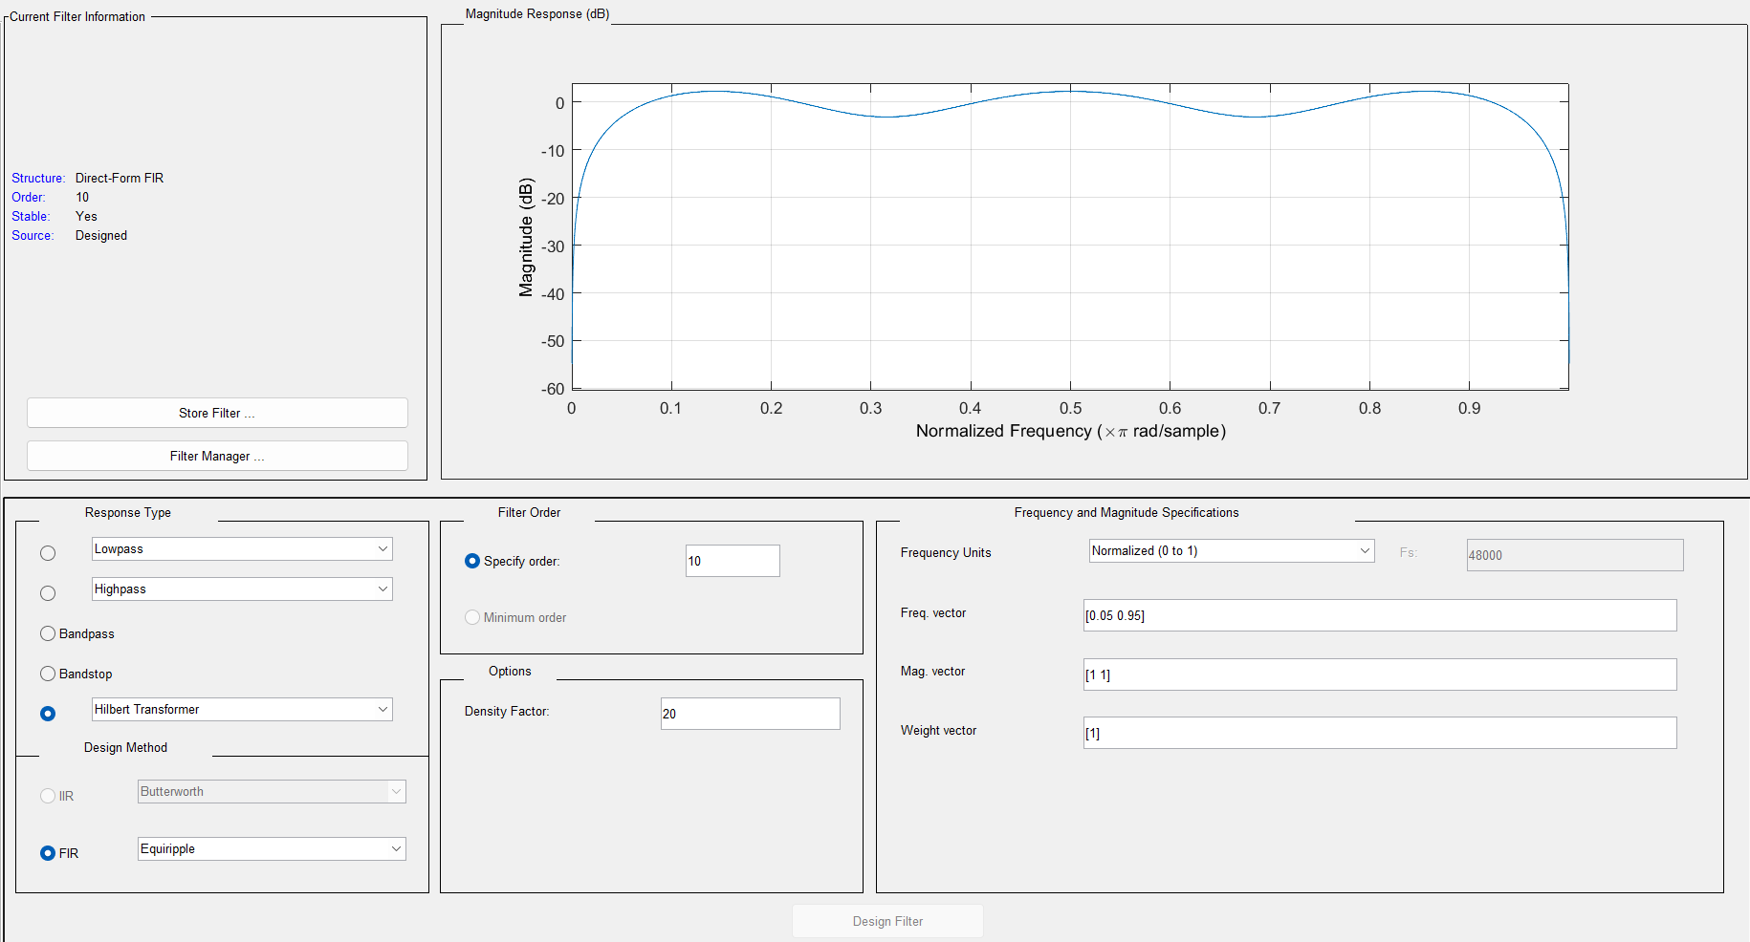
Рис.44 Аппроксимация в filterDesigner

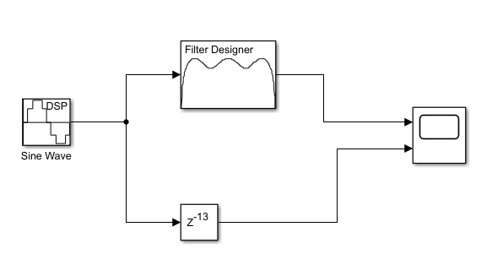
Рис.45 Модель фильтрации в Simulink

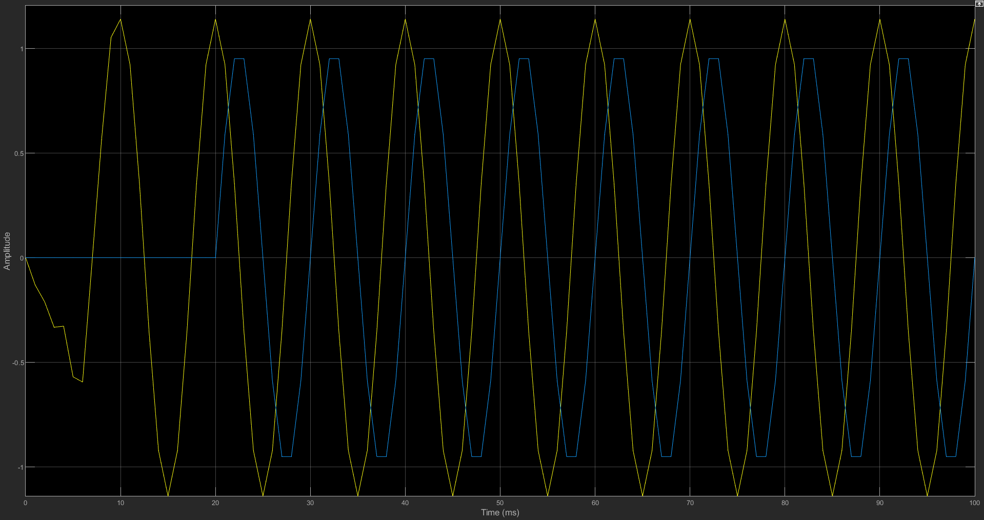
Рис.46 Задержка сигнала

Количество отсчетов у импульсной характеристики нечетно (27) и конечно. Наш фильтр – это КИХ фильтр.

3.3.2. Выделение огибающей модулированного сигнала
На основе модели «преобразователя Гильберта» разработать модель выделения огибающей из амплитудно-модулированного сигнала.

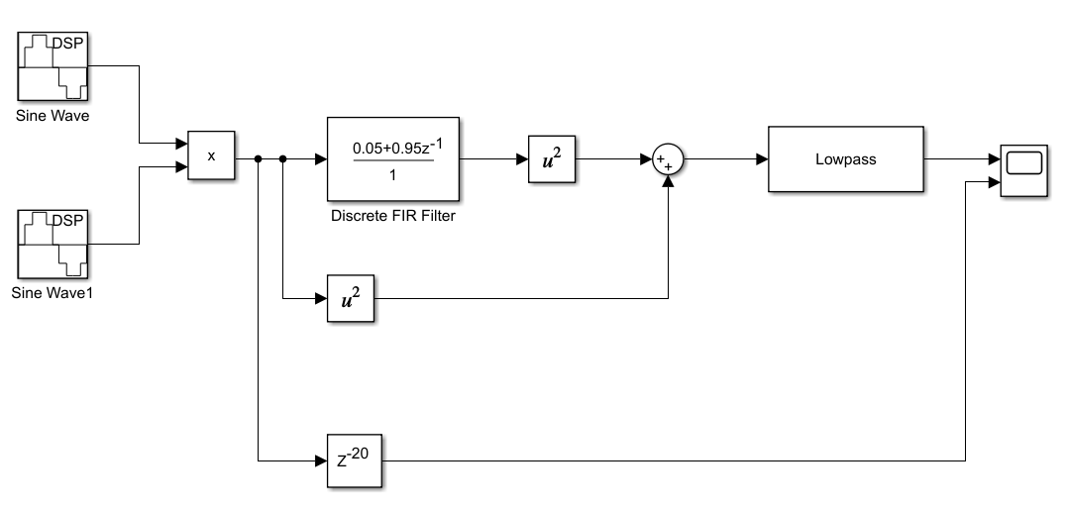
Рис.47 Модель устройства для выделения огибающей АМ-сигнала

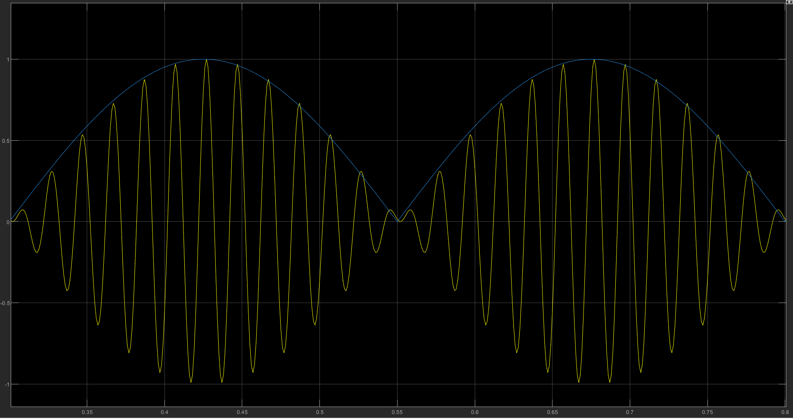
Рис.48 Осциллограммы сигналов на выходе и входе

3.3.3. Аналитический сигнал
Разработать модель выделения огибающей и фазы сигнала блоком Analytic Signal. Проанализировать на модели спектр аналитического сигнала и продемонстрировать, что мнимая часть спектра аналитического
сигнала равна нулю.
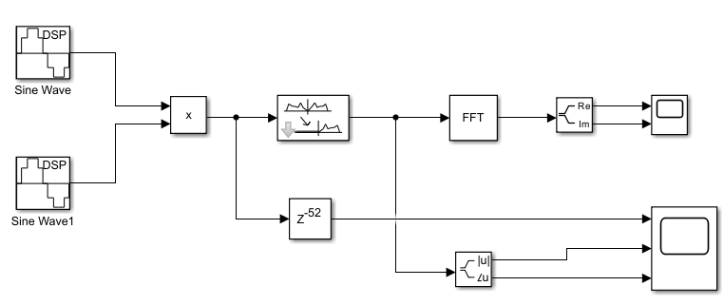
Рис.49 Модель выделения огибающей и фазы
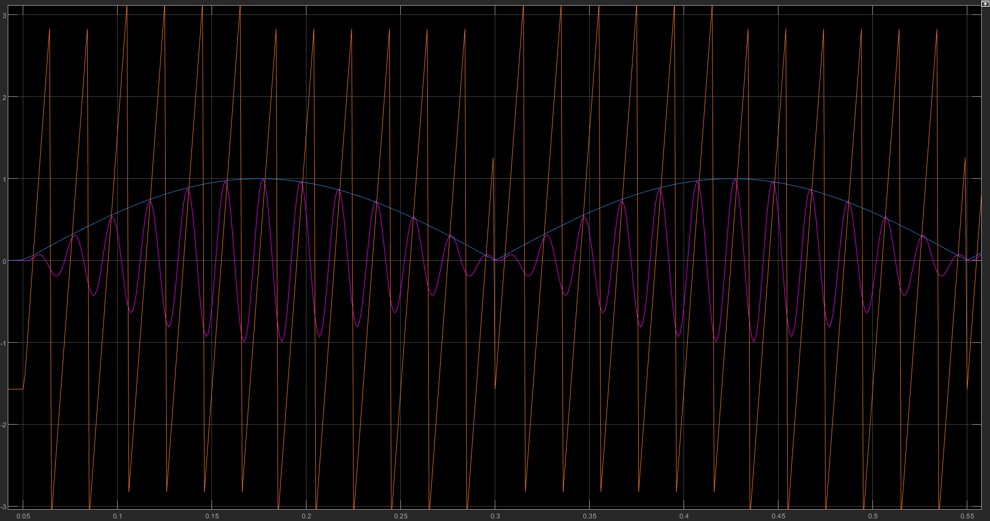
Рис.50 Огибающая и фаза

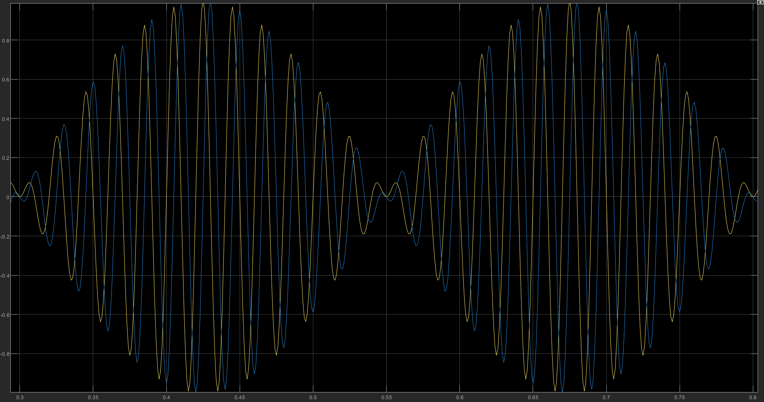
Рис.51 Вещественная и мнимая части сигнала

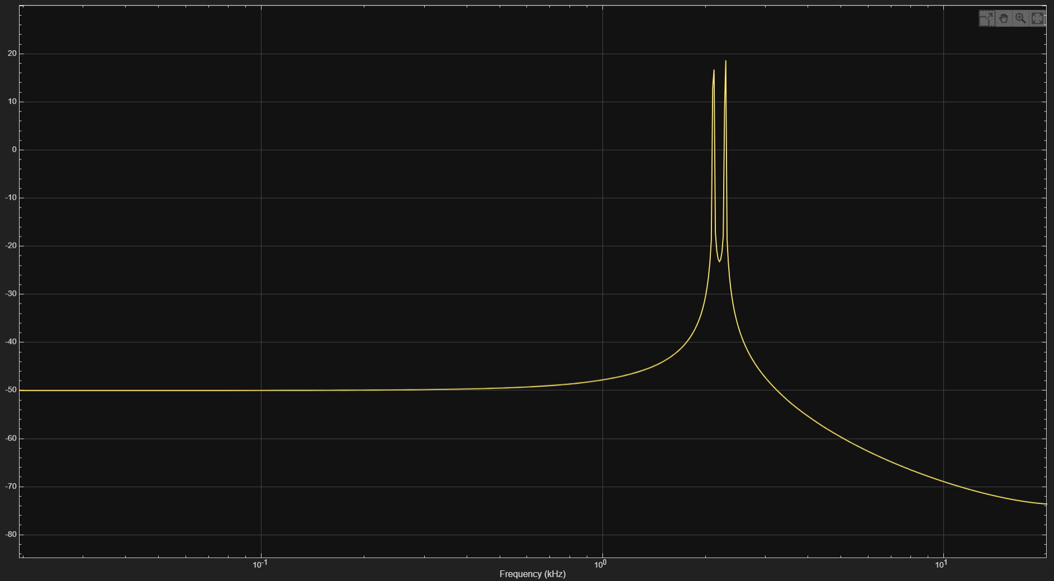
Рис.52 Спектр аналитического сигнала

3.3.4. Формирование однополосного дискретного сигнала
Проанализировать модель формирования однополосного дискретного сигнала (Single Sideband) ssbdemo

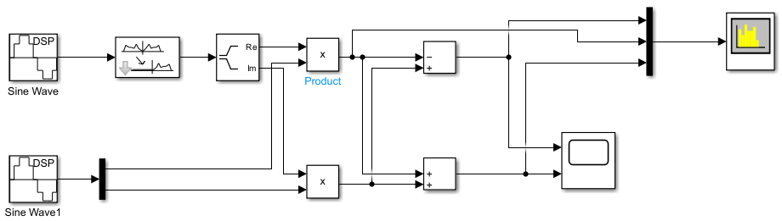
Рис.53 Модель устройства для формирования однополосного сигнала

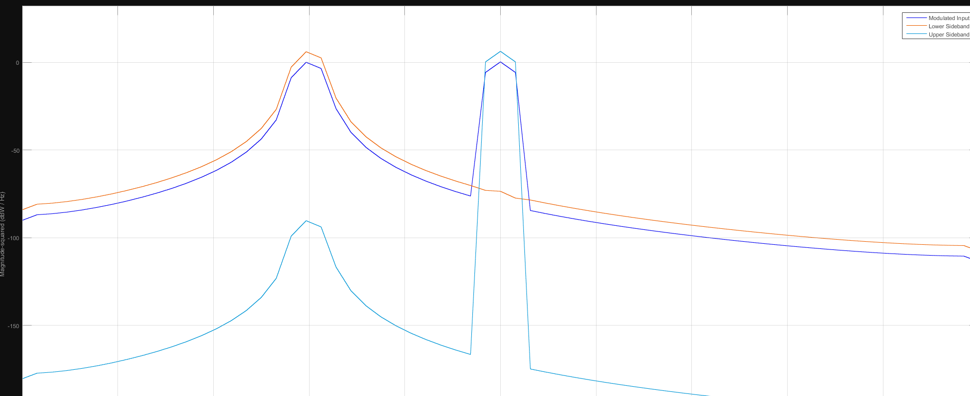
Рис.54 Спектры модулированных колебаний

Модулируемое колебание поступает в блок Analytic Signal, преобразуясь в аналитический сигнал. Его мнимая и вещественная части перемножаются с опорным колебанием. Результат поступает на сумматор, формируя модуляцию с нижней боковой полосой или верхней боковой полосой. Преобразование происходит по формулам
$$S_{UpS}(t)=S^{^}\left(t\right)+S\left(t\right).$$
$S_{LoS}(t)=S^{^}\left(t\right)-S\left(t\right)$, где
S_{LoS}(t) – модулированное колебание с нижней полосой,
S_{UpS}(t) – модулированное колебание с верхней полосой,
S(t) – модулируемое колебание,
S^(t) – преобразование гильберта модулируемого колебания.
3.3.5. Дискретное преобразование Гильберта финитного сигнала
Сформировать произвольный финитный вещественный сигнал. Вычислить от него аналитический комплексный сигнал. Продемонстрировать, что в области отрицательных частот отсчеты ДПФ аналитического сигнала равны нулю.

Код:

Fs = 1000;
T = 1/Fs;
L = 1000;
t = (0:L-1)*T;

x = cos(2*pi*50*t) + 0.5*sin(2*pi*120*t);

x_an = hilbert(x);

X_an = fft(x_an);
X_an_shifted = fftshift(X_an);

X = fft(x);
X_shifted = fftshift(X);

f = (-L/2:L/2-1)*(Fs/L);
%%
figure;
plot(f, abs(X_shifted));
grid on;
%%
plot(f, abs(X_an_shifted));
grid on;

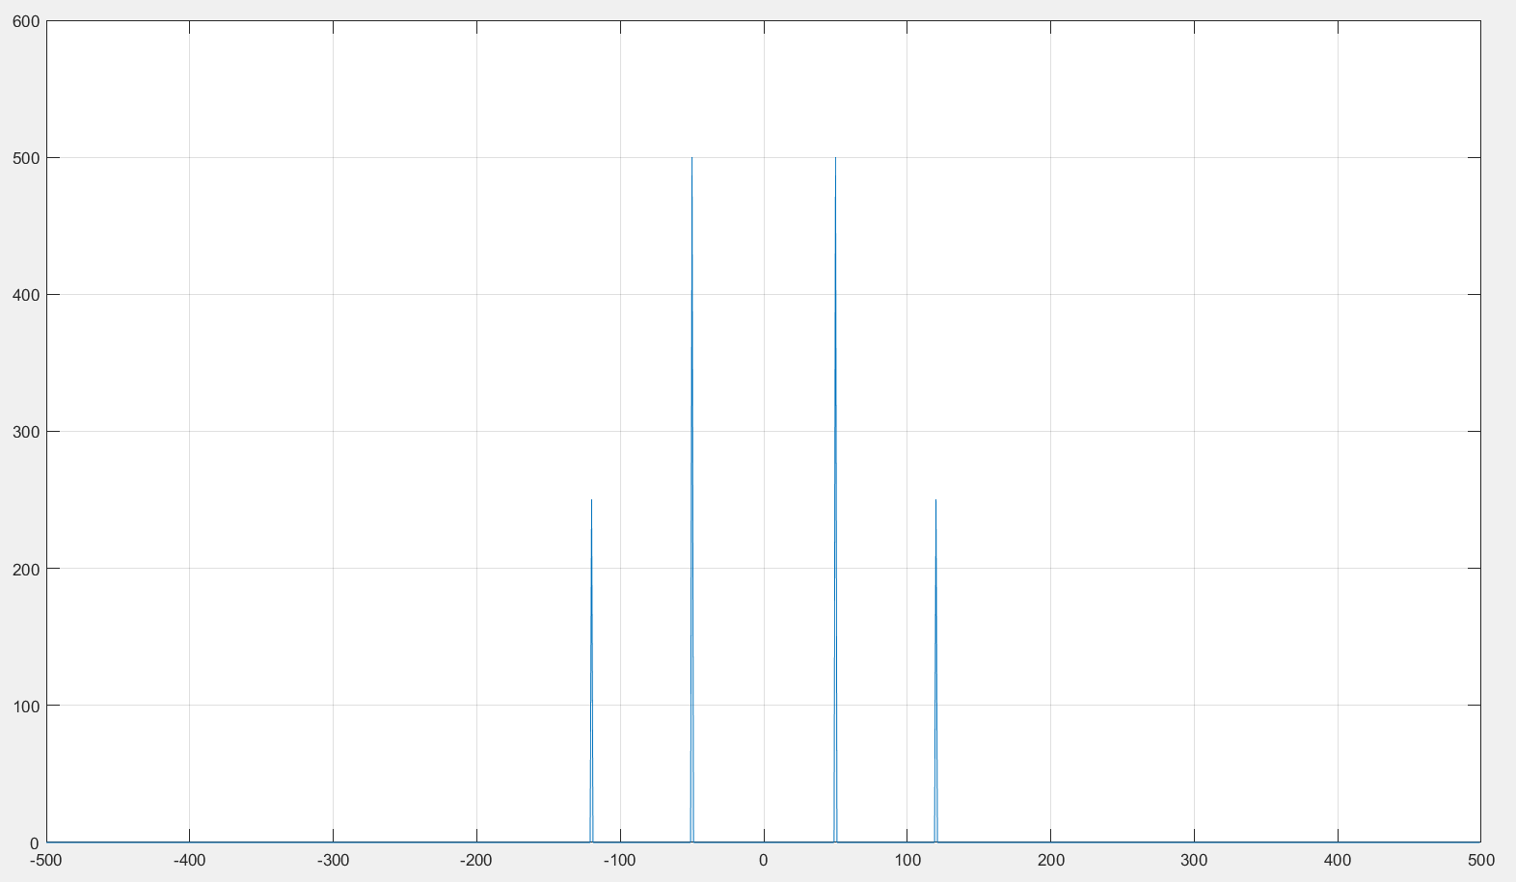
Рис.55 Спектр финитного сигнала

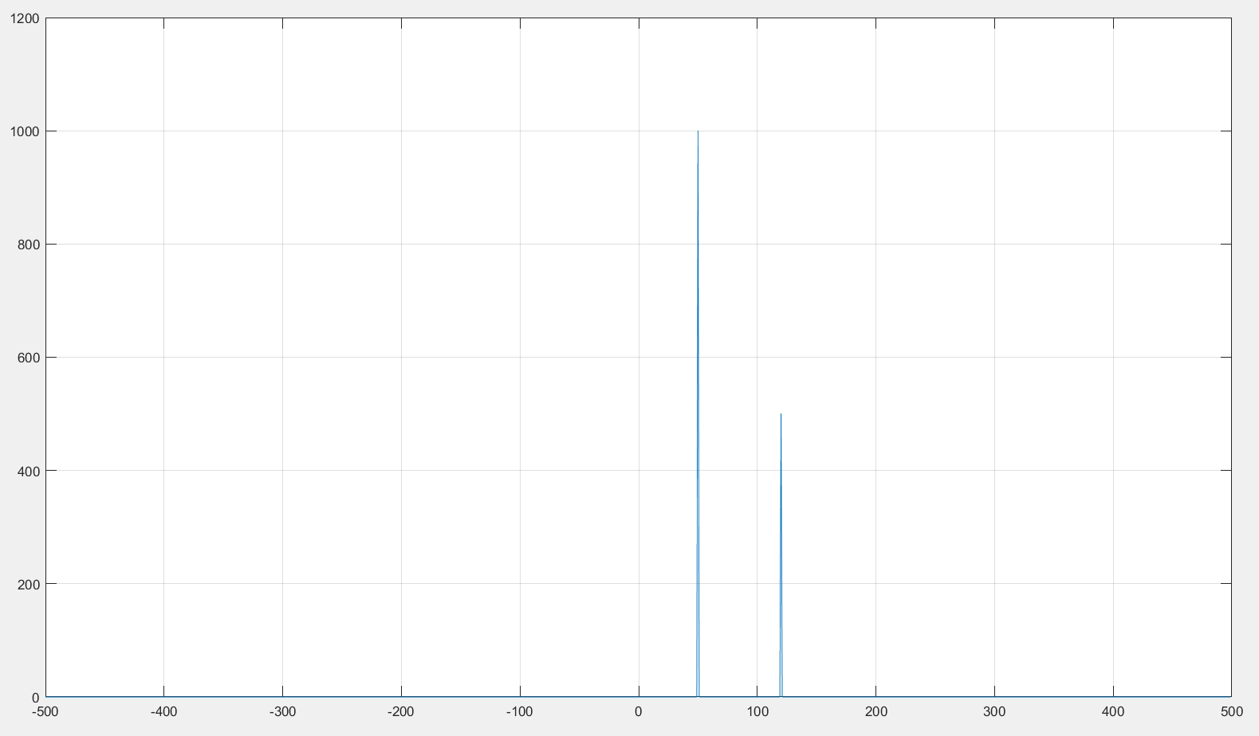
Рис.56 Спектр аналитического сигнала

На отрицательной полуоси частот отсчеты спектра аналитического сигнала равны нулю.

